ҚАЗАҚСТАН РЕСПУБЛИКАСЫ ҒЫЛЫМ ЖƏНЕ ЖОҒАРЫ БІЛІМ МИНИСТРЛІГІ
Қ.И. Сәтбаев атындағы Қазақ ұлттық техникалық зерттеу университеті Автоматика және ақпараттық технологиялар институты
«Кибер қауіпсіздік, ақпаратты өңдеу және сақтау» кафедрасы

Қыдырбек Шұғыла Сейдуллақызы
Арманқызы Айдана
Кульбаева Шолпан Аскаровна
Керімбек Олжас Қалдыбекұлы

Дипломдық жобаға
ТҮСІНДІРМЕ ЖАЗБА

6В06106 – Ақпараттық жүйелер білім беру бағдарламасы

Алматы 2026

Мазмұны
АҢДАТПА 3
1. Сөйлеуді танудың теориялық негіздері 7
1.1 Сөйлеуді автоматты түрде тану жүйелерінің тарихы мен дамуы 8
1.2 Сөйлеуді танудағы заманауи технологиялар мен тәсілдер 10
1.3 Алдын ала дайындалған тілдік модельдер мен терең оқыту әдістерінің рөлі 13
1.4 Сөйлеуді тану тапсырмаларындағы қазақ тілінің ерекшеліктері 16
2 Құралдар мен технологияларды талдау 20
2.1 Сөйлеуді автоматты түрде тану үшін заманауи кітапханалар мен платформаларды талдау 20
2.2 Қазақ тілі үшін алдын ала дайындалған тіл үлгісін таңдаудың негіздемесі 23
2.3 Қолданылатын технологияларға шолу: PyTorch, Hugging Face, TensorFlow 26
3. Қолданыстағы шешімдерді талдау және қазақ тілі үшін мәселелерді тұжырымдау 30
3.1 Коммерциялық жүйелерді талдау 31
3.2 Ашық модельдерді талдау 32
3.3 Қазақ тіліндегі зерттеулердің қазіргі жағдайы 33
3.4 Деректер тапшылығы мәселесі 34
3.5 Морфологиялық күрделілік 35
3.6 Зерттеу міндеттерін нақтылау 37
ҚОРЫТЫНДЫ 39
ТЕРМИНДЕР МЕН ҰҒЫМДАР 40
ПАЙДАЛАНЫЛҒАН ӘДЕБИЕТТЕР ТІЗІМІ 42
А қосымша 45
Б қосымша 47
В қосымша 48

АҢДАТПА

Бұл дипломдық жұмыста қазақ тіліндегі сөйлеуді автоматты түрде тану жүйесін жасау және оны веб-интерфейс арқылы қолдану мүмкіндігі зерттеледі. Жұмыс үш негізгі бөлімнен тұрады.
Бірінші бөлімде сөйлеуді танудың теориялық негіздері қарастырылып, автоматты тану жүйелерінің даму тарихы, заманауи технологиялары және терең оқыту әдістеріндегі тілдік модельдердің рөлі сипатталады. Сондай-ақ, қазақ тілінің фонетикалық және морфологиялық ерекшеліктері талданады.
Екінші бөлімде сөйлеуді тануға арналған заманауи құралдар мен технологиялар, соның ішінде PyTorch, Hugging Face және TensorFlow платформалары сарапталып, қазақ тілін тануға ең тиімді модель таңдау негіздемесі келтіріледі.
Үшінші бөлімде сөйлеуді тану жүйесін практикалық түрде жүзеге асыру мәселелері қамтылған. Қазақ тіліндегі аудиомәліметтерді жинау және өңдеу, нейрондық желіні оқыту, веб-интерфейс арқылы тікелей дауыс енгізу сияқты кезеңдер толық сипатталады. Жүйе Python тіліндегі Whisper моделіне негізделіп құрылған және ASP.NET MVC арқылы веб-қосымша ретінде іске асырылған.
Жұмыс нәтижесінде қазақ тіліндегі сөйлеуді нақты және тиімді тануға мүмкіндік беретін жүйе жасалды. Ол білім беру, көмекші технологиялар және мультимедиялық қолданбалар саласында қолдануға жарамды.

АННОТАЦИЯ

В данной дипломной работе исследуется создание системы автоматического распознавания речи на казахском языке с возможностью использования через веб-интерфейс. Работа состоит из трёх основных разделов.
В первом разделе рассматриваются теоретические основы распознавания речи, история развития подобных систем, современные технологии и роль языковых моделей, основанных на методах глубокого обучения. Также анализируются фонетические и морфологические особенности казахского языка.
Во втором разделе проводится анализ современных инструментов и технологий распознавания речи, включая платформы PyTorch, Hugging Face и TensorFlow. Обосновывается выбор наиболее подходящей языковой модели для казахского языка.
В третьем разделе описывается практическая реализация системы. Подробно рассматриваются сбор и предварительная обработка аудиоданных, обучение нейронной сети, а также реализация голосового ввода через веб-интерфейс. Система построена на основе модели Whisper на языке Python и реализована как веб-приложение с использованием ASP.NET MVC.
В результате создана система, способная эффективно распознавать казахскую речь, что делает её применимой в образовании, вспомогательных технологиях и мультимедийных продуктах.

ABSTRACT

This thesis explores the development of an automatic speech recognition (ASR) system for the Kazakh language with the integration of a web interface. The project is structured into three main sections.
The first section reviews the theoretical foundations of speech recognition, including the history of ASR systems, modern technologies, and the role of language models based on deep learning methods. The phonetic and morphological features of the Kazakh language are also examined.
The second section analyzes modern speech recognition tools and platforms such as PyTorch, Hugging Face, and TensorFlow. The rationale for choosing the most suitable pre-trained language model for Kazakh speech is provided.
The third section presents the practical implementation of the system. It describes the collection and preprocessing of Kazakh audio data, the training of a neural network, and the implementation of direct voice input through a web interface. The system is based on the Whisper model in Python and is implemented as a web application using ASP.NET MVC.
As a result, a functional system capable of accurately recognizing Kazakh speech has been developed. It can be used in education, assistive technologies, and multimedia applications.

КІРІСПЕ

Сөйлеуді автоматты түрде тану (САТ) жасанды интеллект саласындағы ең перспективалы бағыттардың бірі болып табылады, ол пайдаланушының технологиямен өзара әрекеттесу ыңғайлылығын жақсарту үшін белсенді қолданылады. Сөйлеуді мәтінге дәлме-дәл түрлендіруге болатын жүйелерді дамыту жаһандану мен цифрландыру жағдайында, әсіресе қазақ тілі сияқты бірегей фонетикалық және грамматикалық ерекшеліктері бар тілдер үшін маңызды. Сөйлеуді автоматты түрде тану (САТ) эволюциясы 75 жылдан бері келуде (мысалға А-қосымша).
Қазақ тілі Қазақстан Республикасының мемлекеттік тілі ретінде еліміздің мәдени-қоғамдық өмірінде басты орын алады. Дегенмен, оның заманауи технологиялардағы қолдауы шектеулі. Бұл әсіресе сөйлеуді тану тапсырмаларында байқалады, мұнда қолданыстағы жүйелер бейімделген үлгілер мен деректердің болмауына байланысты жиі төмен дәлдікті көрсетеді.
Бұл дипломдық жұмыстың мақсаты – тілдің фонетикалық ерекшеліктерін ескеретін және сөйлеуді мәтінге түрлендірудің жоғары дәлдігін қамтамасыз ететін қазақ тілін автоматты түрде тану жүйесін жасау.
Осы мақсатқа жетуүшін мына тапсырмалар қарастырылады:
- сөйлеуді автоматты түрде танудың қолданыстағы әдістері мен технологияларын талдау;
- алдын ала дайындалған тіл үлгілері және терең оқыту алгоритмдері сияқты заманауи құралдарды таңдау және қолдану;
- пайдаланушының жүйемен ыңғайлы әрекеттесуін қамтамасыз ететін веб-интерфейсті әзірлеу;
- тану үлгісін біріктіру үшін ASP.NETFramework технологияларын пайдаланып сервер бөлігін іске асыру.
Жұмыстың ғылыми маңыздылығы шағын және орта тілдерге арналған цифрлық технологияларды ілгерілетуге ықпал ететін қазақ тілінің ерекшеліктеріне бейімделген жүйені әзірлеуде.
Дипломдық жұмыстың құрылымы кіріспеден, теориялық бөлімнен тұрады, мұнда қолданыстағы тәсілдер мен әдістер талданады; жүйені әзірлеу мен тестілеуді сипаттайтын практикалық бөлім; сондай-ақ нәтижелерді қорытындылайтын және одан әрі зерттеудің перспективаларын белгілейтін қорытынды.
Бұл дипломдық жұмыс цифрлық дәуірде ұлттық мәдениет пен тілге деген қызығушылықтың артуы жағдайында ерекше маңызды болып табылатын қазақ тіліне арналған технологияларды дамытуға қосылған үлес болып табылады.

1. Сөйлеуді танудың теориялық негіздері

1.1 Сөйлеуді автоматты түрде тану жүйелерінің тарихы мен дамуы

Автоматты сөйлеуді тану (АСТ) жүйелері адамдар мен компьютерлер арасындағы өзара әрекеттесуді жеңілдетуге көмектесетін негізгі технологиялардың бірі болып табылады. Олардың дамуы бірнеше ондаған жылдарды қамтиды, оның барысында әдістерде, алгоритмдерде және техникалық шешімдерде елеулі өзгерістер орын алды.
Сөйлеуді тану жүйелерінің дамуының алғашқы кезеңдері. АСТ тарихы 20 ғасырдың ортасында, сөздердің шектеулі санын тануға қабілетті алғашқы прототиптер жасалған кезде басталды.1952: Bell Labs 0-ден 9-ға дейінгі сандарды танитын «Audrey» деп аталатын бірінші жүйені енгізді. Бұл шектеулі тапсырмалар жиынтығына арналған статикалық жүйе болды.1960 жылдар: IBM және басқа зерттеу топтары қарапайым пәрмендерді тани алатын, бірақ белгілі бір динамикке (динамикке тәуелді жүйелер) қатты тәуелді болатын жүйелерді жасай бастады [1].
1970-1980 жылдар: Жүйе мүмкіндіктерін кеңейту. 1970 жылдар сөйлеуді тану технологиясының дамуындағы бетбұрысты кезең болды. Осы кезде статистикалық әдістер мен күрделірек алгоритмдер белсенді түрде қолданыла бастады.
Жасырын Марков үлгілерінің (HMM) пайда болуы: 1970 жылдары жасырын Марков моделі тәсілі енгізілді, ол дыбыстар мен сөздер арасындағы ықтималдық қатынастарды модельдеу арқылы сөйлеуді тану сапасын айтарлықтай жақсартты [2].
Динамикаға тәуелді: алдын ала бейімделуді қажет етпестен әртүрлі пайдаланушылардың сөзін тани алатын динамикалық тәуелсіз жүйелерде әзірлемелер басталды.
Ғылыми жобалар: DARPA бағдарламасы (АҚШ) үздіксіз сөйлеуді тануға қабілетті жүйелерді құру бойынша ауқымды зерттеулер жүргізді [3].
2010 жылдар: Терең білім беру дәуірі.2010 жылдар терең оқыту мен үлкен деректерге қол жеткізуді дамытудың арқасында елеулі жетістіктерге қол жеткізді.Тереңнейрондық желілер (DNN): Сөйлеу сигналдарының күрделі құрылымдарын талдау үшін көп деңгейлі нейрондық желілерді пайдалану салалық стандартқа айналды [4].
Үлкен деректер: Интернет пен мобильді технологиялардың дамуы оқыту үлгілері үшін үлкен көлемдегі деректерді жинауға мүмкіндік берді.
Cloud Computing: Google Cloud және AWS сияқты бұлттық платформалар сөйлеу деректерін өңдеу мен талдауды айтарлықтай жылдамдатты.
Қазіргі сөйлеуді тану жүйелері. Бүгінгі таңда дыбысты автоматты түрде тану жүйелері әртүрлі салаларда белсенді түрде қолданылады [5]:
- дауыстық көмекшілер: Siri, Alexa, Google Assistant;
- медицина: Медициналық диагностика үшін пациенттердің сөйлеуін тану;
- білімділік: Білім беру мақсатында сөйлеуді мәтінге түрлендіру;
- қазақ тілі: Қазақ тіліне арналған заманауи жүйелер алдын ала дайындалған тіл үлгілері мен тереңдетіп оқыту арқылы жасалған.
Сөйлеуді автоматты түрде тану жүйесінің даму тарихы ғылыми жаңалықтар мен инновациялық технологиялардың маңыздылығын көрсетеді. Бұл жетістіктер көптеген тілдерде, соның ішінде қазақ тілінде сөйлеуді өңдеуге қабілетті анағұрлым күрделі және дәл жүйелерді құруға негіз болды. Келесі бөлімде осындай жүйелердің негізінде жатқан заманауи тәсілдер мен технологиялар талқыланады.
Сөйлеуді автоматты түрде тану (АРР) жүйелері 20 ғасырдың ортасынан бері ұзақ жолдан өтті. Мұндай жүйелерді құрудың ерте әрекеттері сөздердің немесе сандардың шектеулі жиынтығын тануға бағытталған.
1952 жылы Bell Labs зерттеушілері нөлден тоғызға дейінгі ауызша сандарды шамамен 90% дәлдікпен, бірақ тек бір динамиктен – оны жасаушыдан тани алатын «Одри» (автоматты цифрларды тану) деп аталатын жүйені әзірледі [6]. Одри жүйесі айтарлықтай кеңістікті алып, әрбір санның танылуы үшін арнайы схеманы қажет етті.
Он жылдан кейін, 1962 жылы IBM компаниясы Сиэтлдегі дүниежүзілік көрмеде «Аяқ қорабы» құрылғысын ұсынды. Бұл құрылғы нөлден тоғызға дейінгі сандарды және «плюс», «минус», «жалпы» және «қосалқы жиын» сияқты пәрмендерді қоса алғанда, 16 сөзді тани алады [7]. «Shoebox» дауыстық командаларды электрлік сигналдарға түрлендірді және қарапайым математикалық операцияларды орындау үшін қосылған қосу машинасын басқара алады.
1970 жылдары сөйлеуді тану жүйелеріне жасырын Марков үлгілерін (HMMs) енгізу арқылы елеулі серпіліс болды. HMMs тану дәлдігін айтарлықтай жақсартатын акустикалық деректер негізінде ең ықтимал сөз тізбегін анықтау үшін ықтималдық функцияларын пайдаланды [8].
2000-шы жылдардың басында есептеу қуатының дамуымен және терең нейрондық желілердің пайда болуымен сөйлеуді тану жүйелерінің дәлдігі мен мүмкіндіктері айтарлықтай өсті. Терең нейрондық желілер деректердегі күрделі тәуелділіктерді модельдеуге және үлкен көлемдегі ақпаратты өңдеуге мүмкіндік берді, бұл дәлірек және сенімді ARR жүйелерін құруға әкелді [9].

1.2 Сөйлеуді танудағы заманауи технологиялар мен тәсілдер

Қазіргі заманғы сөйлеуді тану технологиялары машиналық оқытудың, терең оқытудың және табиғи тілді өңдеудің (NLP) дамуы арқасында елеулі өзгерістерге ұшырады. Бүгінгі таңда бұл технологиялар виртуалды көмекшілерде, аударма жүйелерінде, автоматты қоңырауларда, медициналық қосымшаларда және басқа да көптеген салаларда қолданылады. Қазіргі сөйлеуді тану жүйелерінің негізінде жатқан негізгі тәсілдер мен технологияларды қарастырайық. Автоматты сөйлеуді тану (АСТ) Б қосымшасында көрсетілгендей жұмыс жасайды.
- Дәстүрлі әдістер және олардың дамуы.
Терең нейрондық желілер пайда болғанға дейін сөйлеуді тану жүйелерінің көпшілігі дәстүрлі алгоритмдерге негізделген, мысалы:
- жасырын Марков үлгілері (HMM): Сөйлеуді құрайтын дыбыстардың тізбегін көрсету үшін қолданылады. HMM дыбыстар арасындағы ықтималдық ауысуларды модельдеуге мүмкіндік береді;
- Гаусс қоспасының үлгілері (GMM): Сөйлеудің акустикалық ерекшеліктерін жіктеу үшін қолданылады. Бұл модельдер сөйлеу сигналдарын динамикалық талдауға негіз болды;
- динамикалық бағдарламалау: туралау алгоритмдері (мысалы, DTW - динамикалық уақытты бұзу) дыбыстық сигналдар мен мәтін тізбегі арасындағы сәйкестікті табуға көмектесті.
Бұл әдістер іргелі болып қала бергенімен, олардың тиімділігі қазіргі терең оқыту тәсілдерімен салыстырғанда шектеулі.
- Терең оқыту және оның рөлі.
Терең нейрондық желілердің (DNN) пайда болуымен сөйлеуді тану әлдеқайда дәл және жан-жақты болды. Терең оқыту модельдерге мүмкіндік береді:
- сөйлеудегі күрделі сызықтық емес қатынастарды талдау;
- деректердің үлкен көлемімен жұмыс жасау және одан маңызды үлгілерді алу;
- жаңа тілдерге, екпіндерге және дауыстарға тез бейімделіңіз.
Сөйлеуді тануда қолданылатын нейрондық желілердің негізгі түрлері:
  - Қайталанатын нейрондық желілер (RNN): сөйлеу сияқты дәйекті деректерді өңдеу үшін қолданылады. Әсіресе танымал LSTM және GRU, олар тізбектегі ұзақ мерзімді тәуелділік мәселесін шешеді;
  - Конволюционды нейрондық желілер (CNN): дыбыс сигналдарынан мүмкіндіктерді шығару үшін қолданылады. Олар спектрограммалық талдау үшін өте қолайлы;
  - Трансформаторлар: Зейін механизмдеріне негізделген BERT, GPT және Whisper сияқты заманауи үлгілер сөйлеуді тануда тамаша нәтижелер көрсетеді. Мысалы, OpenAI's Whisper көптеген тілдерді, соның ішінде қазақ тілін де қолдайды;
- Алдын ала дайындалған тіл үлгілері.
Қазіргі сөйлеуді тану жүйелері алдын ала дайындалған тіл үлгілерін белсенді пайдаланады, мысалы:
- Wav2Vec 2.0: Facebook AI әзірлеген. Аудио сигналдарды тиімді өңдеуге және оларды мәтінге түрлендіруге мүмкіндік береді;
- OpenAI арқылы сыбырлау: бірнеше тілді қолдайды және сапасы төмен аудио файлдар үшін де өте дәл;
- Mozilla DeepSpeech: жоғары дәлдіктегі сөйлеуді тану жүйелерін құруға арналған ашық бастапқы жоба.
Бұл модельдер деректердің үлкен көлеміне үйретілген және жаңа тілдер мен диалектілерге оңай бейімделеді, бұл оларды көптілді жүйелерді әзірлеу үшін өте қолайлы етеді.
- Сөйлеуді тану үшін бұлттық технологиялар және API интерфейстері.
Бұлттық қызметтер заманауи сөйлеуді өңдеуде басты рөл атқарады. Компаниялар қолданбаларға сөйлеуді тануды біріктіру үшін дайын API интерфейстерін ұсынады [6]:
- Google Speech-to-Text API: бірнеше тілге қолдау көрсететін жылдам және дәл сөйлеуді өңдеу;
- Amazon Transcribe: терең оқыту арқылы дыбысты мәтінге көшіруге арналған қызмет;
- Microsoft Azure Speech: арнайы бизнес қажеттіліктері үшін теңшеуді қолдайды;
- Yandex SpeechKit: орыс және қазақ тілдеріне қолдау көрсететін орыс қызметі;
Бұл қызметтер бұлтты есептеулерді қолданудың арқасында жоғары дәлдік пен танудың жылдамдығын қамтамасыз етеді.
Тану сапасын жақсартудың заманауи тәсілдері 1-ші графикте көрсетілген.

1.2.1 график - Тану сапасын жақсартудың заманауи тәсілдері

Қазақ тілін танудағы заманауи технологияларды қолдану. Қазақ тілі үшін қазіргі заманғы технологиялар басты рөл атқарады, өйткені ол агглютинативті тіл болып табылады және өзіндік ерекшеліктері бар:
- жұрнақтардың көп болуы талдауды қиындатады;
- деректердің жетіспеушілігі Wav2Vec 2.0 немесе Whisper сияқты алдын ала дайындалған үлгілерді пайдалану арқылы өтеледі;
- қазақ тілінің фонетикасын ескеріп, бұрыннан бар үлгілерді бейімдеуге ерекше көңіл бөлінеді.
Сөйлеуді танудағы заманауи технологиялар мен тәсілдер сөйлеуді өңдеу мүмкіндіктерін айтарлықтай кеңейтті. Олар көптілділікті қолдайтын, оның ішінде қазақ тілі үшін де күрделі жүйелердің дамуына негіз болды. Келесі бөлімдер құралдарды таңдауға және жүйені практикалық енгізуге арналған.
Сөйлеуді автоматты түрде тану (АРР) соңғы онжылдықтарда тереңдете оқытудың озық технологияларын енгізудің арқасында айтарлықтай прогреске қол жеткізді.
Қазіргі заманғы АРР жүйелері жоғары тану дәлдігі мен тиімділігін қамтамасыз ететін конволюционды нейрондық желілер (CNN), қайталанатын нейрондық желілер (RNN) және трансформаторлар сияқты әртүрлі нейрондық желі архитектурасын пайдаланады.
APP терең нейрондық желілердегі (DNN) терең нейрондық желілер заманауи сөйлеуді тану жүйелерінің негізіне айналды. Олар акустикалық деректердегі күрделі сызықты емес тәуелділіктерді модельдеуге қабілетті, бұл тану сапасын айтарлықтай жақсартады. Конволюционды нейрондық желілер (CNN) спектрограммалардан жергілікті мүмкіндіктерді алуда тиімді, бұл әсіресе акустикалық сигналдарды өңдеу үшін пайдалы. Қайталанатын нейрондық желілер (RNN), әсіресе Ұзақ қысқа мерзімді жад (LSTM) әртүрлілігі контекстен хабардар тануға мүмкіндік беретін сөйлеу деректеріндегі уақытша тәуелділіктерді сәтті модельдейді [10].
Ұшты үлгілер Дәстүрлі АРР жүйелері бірнеше жеке құрамдас бөліктерден тұрды: акустикалық үлгі, тіл үлгісі және айтылу үлгісі. Заманауи тәсілдер осы құрамдастарды бір-бірінен аяғына дейін оқытылатын бір нейрондық желіге біріктіруге тырысады.
Connectionist Temporal Classification (CTC) және Attention Mechanism үлгілері сияқты модельдер аралық бейнелерді қажет етпей-ақ дыбыстық сигналдарды мәтінге тікелей түрлендіруге мүмкіндік береді [11].
APP бағдарламасындағы трансформатор архитектуралары Соңғы жылдары бастапқыда табиғи тілді өңдеу тапсырмалары үшін әзірленген трансформатор архитектуралары сөзді тану жүйелерінде қолданыс тапты. Трансформаторлар ұзақ деректер тізбегін тиімді өңдейді және ұзақ қашықтықтағы контекстті ескереді, бұл оларды әсіресе APP тапсырмалары үшін қолайлы етеді. Transformer архитектурасына негізделген OpenAI-дің Whisper моделі көп тапсырма және көп тілді сөйлеуді тануда жоғары дәлдікті көрсетеді [12].
Заманауи қиындықтар мен даму бағыттары Айтарлықтай прогреске қарамастан, заманауи APP жүйелері бірқатар қиындықтарға тап болады. Негізгі мәселелердің бірі - шулы жағдайда сөйлеуді тану және акценттер мен диалектілердің әртүрлілігін есепке алу.
Сонымен қатар, қазақ тілі сияқты оқыту деректері шектеулі тілдер мамандандырылған үлгілерді әзірлеуді және трансферттік оқыту әдістерін қолдануды талап етеді. Болашақ зерттеулер нақты әлем жағдайында тиімді жұмыс істей алатын сенімдірек және бейімделгіш жүйелерді құруға бағытталған [13].

1.3 Алдын ала дайындалған тілдік модельдер мен терең оқыту әдістерінің рөлі

Заманауи автоматты түрде сөйлеуді тану жүйелері өз жетістіктерінің көп бөлігі алдын ала дайындалған тіл үлгілері мен терең оқыту әдістеріне байланысты. Бұл технологиялар сөйлеуді өңдеуде, әсіресе қазақ тілі сияқты күрделі тілдер үшін жоғары дәлдік пен икемділікті қамтамасыз етеді. Бұл бөлімде сөйлеуді тану жүйелерін құрудағы алдын ала дайындалған үлгілер мен терең оқыту рөлінің негізгі аспектілері талқыланады.
Соңғы жылдары алдын ала дайындалған тіл үлгілері мен терең оқыту әдістері автоматты түрде сөйлеуді тану (APP) жүйелерінің ажырамас бөлігіне айналды, олардың дәлдігі мен бейімделгіштігін айтарлықтай жақсартады.
Алдын ала дайындалған тіл үлгілері BERT (Трансформаторлардан екі бағытты кодтаушы өкілдіктері) және GPT (Generative Pre-Trained Transformer) сияқты алдын ала дайындалған тіл үлгілері бастапқыда мәтіндік ақпаратты өңдеу үшін әзірленген. Олар мәтіндік деректердің үлкен көлемі бойынша оқытылады, бұл оларға тілдің контексті мен семантикасын түсінуге мүмкіндік береді [14]. APP контекстінде мұндай модельдерді тілдік модельдеуді жақсартуға, сөздер тізбегінің ықтималдығын болжауға және тану қателерін түзетуге бейімделуге болады.
APP жүйесіндегі терең оқыту әдістері Терең нейрондық желілер, соның ішінде конволюциондық (CNN) және қайталанатын (RNN) архитектуралары заманауи APP жүйелерінің негізі болды. Олар акустикалық деректердегі күрделі тәуелділіктерді модельдеуге қабілетті, сөйлеу сигналдарын мәтінге дәл түрлендіруге мүмкіндік береді [15]. Бұл контексте әсіресе тиімді болып табылады ұзақ қысқа мерзімді жады (LSTM) желілері, олар сөйлеу деректеріндегі ұзақ мерзімді уақытша тәуелділіктерді ескеруді талап ететін тапсырмаларды сәтті жеңеді [16].
Алдын ала дайындалған үлгілерді және терең оқытуды біріктіру Алдын ала дайындалған тіл үлгілерін терең оқыту әдістерімен біріктіру гибридті APP жүйелерін жасауға мүмкіндік береді.
Мұндай жүйелерде терең нейрондық желілер акустикалық деректерді өңдейді, ал алдын ала дайындалған тіл үлгілері тілдің контекстік және ықтималдық сипаттамаларын ескере отырып, алынған мәтінді түсіндіруге және түзетуге көмектеседі. Бұл әсіресе дайындық деректері шектеулі тілдер үшін өте маңызды, мұнда алдын ала дайындалған үлгілерді пайдалану ресурстардың жетіспеушілігін өтей алады [17].
Алдын ала дайындалған тіл үлгілері мен терең оқыту әдістері жоғары дәлдік пен бейімделуді қамтамасыз ететін заманауи автоматты түрде сөйлеуді тану жүйелерінде шешуші рөл атқарады.
Олардың интеграциясы әртүрлі жұмыс жағдайларына икемді неғұрлым тиімді жүйелерді құруға мүмкіндік береді, бұл әсіресе көп тілді және күрделі акустикалық орталар үшін маңызды. Алдын ала дайындалған тілдік модельдердің артықшылықтары осы 1.3.1-ші кестеде көрсетілген.

1.3.1 кесте - Алдын ала дайындалған тілдік модельдердің артықшылықтары
Артықшылықтар | Сипаттама
Үлкен көлемдегі деректер | Заманауи сөйлеуді тану модельдері алдын ала миллиондаған сөйлемдерден тұратын үлкен аудио және мәтіндік деректер жиынтығында оқытылады. Бұл модельдердің әртүрлі акценттерді, сөйлеу жылдамдығын және дыбыстық ерекшеліктерді жақсы тануына мүмкіндік береді.
1.3.1 кесте - Алдын ала дайындалған тілдік модельдердің артықшылықтары
Артықшылықтар | Сипаттама
Тілдің көптілді қолдауы | Бір модель бірнеше тілді тануға және олар арасында автоматты түрде ауысуға қабілетті. Бұл әсіресе көптілді ортада қолданылатын жүйелер үшін тиімді болып табылады.
Сапаны арттыру | Терең нейрондық желілер мен трансформер архитектураларын қолдану арқылы сөйлеуді тану дәлдігі едәуір артады. Модельдер сөйлемнің контекстін ескеріп, мәтінді мағыналық тұрғыдан дұрыс қалыптастыра алады.
Жылдам бейімделу | Жаңа деректер немесе тілдік үлгілер қосылған кезде модельдерді қайта оқыту немесе бейімдеу салыстырмалы түрде тез жүзеге асырылады. Бұл жаңа тілдерге, диалектілерге немесе сөйлеу стильдеріне тез бейімделуге мүмкіндік береді.

Терең оқыту әдістері сөйлеу сигналдарының күрделі құрылымдарын анықтауға және тану сапасын жақсартуға мүмкіндік береді. Негізгі әдістерге мыналар кіреді:
- рекуррентті нейрондық желілер (RNN): Уақыттық деректерді талдау үшін пайдаланылады;
- верточтық нейрондық желілер (CNN): Сөйлеу спектрограммаларын тиімді өңдейді;
- трансформерлер (Transformers): Алдын ала дайындалған тілдік модельдер негізіндегі қазіргі заманғы технологиялар.
Алдын ала дайындалған танымал тілдік модельдер 1.3.2 кестеде көрсетілген.

1.3.2 кесте - Алдын ала дайындалған танымал тілдік модельдер

Модель атауы | Артықшылықтары | Қолдану салалары
Wav2Vec 2.0 | Қысқа және ұзақ сөйлеу сигналдарын тиімді өңдей алады. Өзін-өзі оқыту (self-supervised learning) әдісін қолданады және көптілді қолдауға ие. | Дауыс ассистенттері, мультимедиа жүйелері, автоматты сөйлеуді тану жүйелері.
Whisper (OpenAI) | Көптеген тілдерді, соның ішінде қазақ тілін де тануға қабілетті. Шуылға төзімділігі жоғары және әртүрлі аудио жағдайларда жақсы жұмыс істейді. | Онлайн аударма жүйелері, аудио жазбаларды мәтінге айналдыру, видео және подкасттарға субтитр жасау.
DeepSpeech (Mozilla) | Ашық кодты нейрондық желіге негізделген жүйе. Бейімдеу және модификациялау оңай. Жергілікті серверде іске қосуға болады. | Білім беру жобалары, зерттеу жұмыстары, мобильді және офлайн сөйлеуді тану қосымшалары.

Нәтижелер көрсеткіштері бойынша терең оқыту әдістері сөйлеуді танудың дәстүрлі әдістерімен салыстырғанда жоғары дәлдікке жетеді. 1.3.1 – суретте график түрінде әдістер мен олардың сапалық көрсеткіштері бейнеленген.

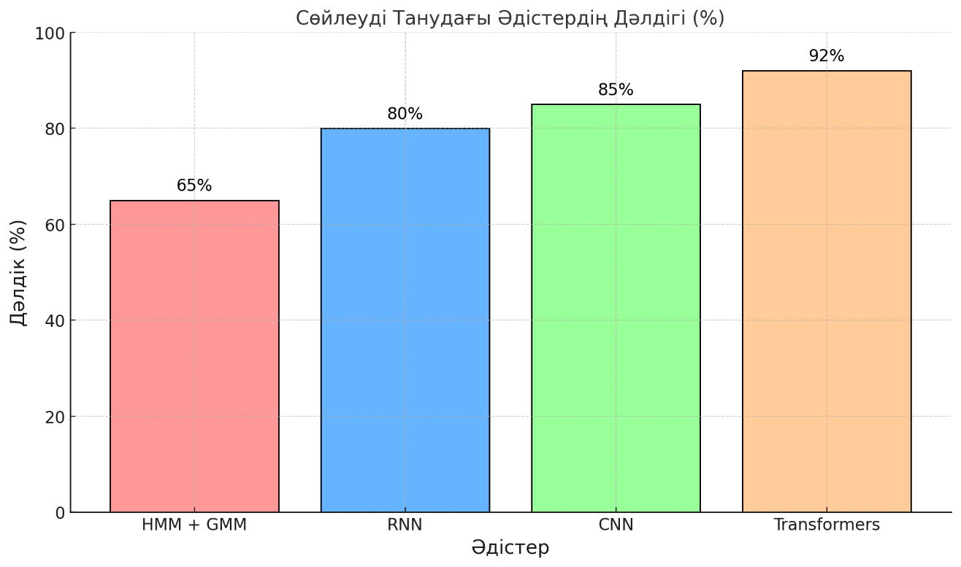
1.3.1 сурет — Сөйлеуді тану әдістерінің дәлдігі

Графикте әртүрлі әдістердің сөйлеуді танудағы дәлдігі көрсетілген:
- HMM + GMM: Дәстүрлі әдіс, 65% дәлдік;
- RNN: Уақытша деректерді өңдеу арқылы 80% дәлдік;
- CNN: Сөйлеу спектрограммаларын тиімді өңдеумен 85% дәлдік;
- transformers: Алдын ала дайындалған модельдер арқылы 92% дәлдік.

1.4 Сөйлеуді тану тапсырмаларындағы қазақ тілінің ерекшеліктері

Қазақ тілі агглютинативті бола отырып, автоматты түрде сөйлеуді тану (АСТ) жүйесін жасау кезінде ескерілуі тиіс бірегей тілдік ерекшеліктерге ие. Бұл ерекшеліктерге күрделі морфологиялық құрылым, қосымшалардың бай жүйесі, айтылым өзгергіштігі мен дыбыстық ерекшеліктері жатады. Негізгі аспектілерді толығырақ қарастырайық.
Қазақ тілінің агглютинативті сипаты. Қазақ тілінің негізгі қасиеті – агглютинативті сипаты. Сөздер түбірге бірнеше қосымшалардың қосылуы арқылы жасалады.
Мысалы: «Оқушыларымыздан» сөзінің құрамында «оқу» түбірі мен бес аффикс бар: -шы, -лар, -ымыз, -дан.
Сөйлеуді тануға әсері:
- аффикстердің көп болуы мүмкін болатын сөз формаларының көптігіне әкеледі, бұл тану міндетін қиындатады;
- сөйлеуді өңдеуде морфологиялық өзгерістерді ескеру қажеттілігі;
- дауысты дыбыстардың бай жүйесі. Қазақ тілінде дауыс үндестігі (дара үндестігі) бар, яғни сөздегі барлық дауысты дыбыстар белгілі бір дыбыстық заңдылыққа бағынады.
Сингармонизм:
- дауысты дыбыстар алдыңғы немесе артқы (қала – үйлер) болуы мүмкін;
- бұл фонетикалық заңдылықтарды есепке алатын алгоритмдерді қолдануды талап етеді;
Ұзын және қысқа дыбыстар:
- қазақ тілінде сөздің мағынасын өзгертетін созылыңқы дауысты дыбыстар бар. Мысалы: бал – бала (бал – бала). Айтылымның өзгермелілігі. Қазақ сөздерінің айтылуы аймаққа, диалектіге байланысты әртүрлі болуы мүмкін.
Аймақтық екпіндер:
- айтылудағы айырмашылықтар солтүстік, оңтүстік және батыс диалектілері арасында кездеседі. Мысалы: «жер» сөзін «жер» немесе «зер» деп айтуға болады.
Орыс тілімен аралас:
- орыс сөздерінің кеңінен қолданылуы, орысша айтылуының әсері де қиындықтар туғызады;
- жаттығу деректерінің болмауы. Қазақ тіліндегі мәтіндік және дыбыстық деректердің салыстырмалы түрде аз болуы АСТ дамуындағы негізгі мәселелердің бірі болып табылады.
Белгіленген деректердің аз мөлшері: жаттығу үлгілері қазақ тіліне жеткіліксіз таңбаланған көптеген аудио файлдарды қажет етеді.
Шешімдер:
- синтетикалық деректер мен аударма мәтіндерді пайдалану;
- қазақ тіліне бейімдеуге болатын алдын ала дайындалған үлгілерді (мысалы, Whisper немесе Wav2Vec 2.0) пайдалану;
- фонетикалық түрлендірулердің әсерію Ассимиляция және редукция сияқты фонетикалық өзгерістер сөйлеуді тану кезінде ескеруді қажет етеді.
Ассимиляция:
- сөйлеу ағымындағы дыбыстар көршілес дыбыстардың (сен келдің бе → сенгелдің бе) әсерінен өзгеруі мүмкін.
Қысқарту:
- ауызекі сөйлеу тілінде кейбір дауысты дыбыстар жоғалып кетуі немесе ауыстырылуы мүмкін
Көп деңгейлі тіл үлгілері:
- морфологиялық ерекшеліктерді ескеретін Wav2Vec 2.0 немесе Whisper сияқты алдын ала дайындалған үлгілерді пайдалану.
Морфологиялық талдау:
- күрделі сөз формаларын өңдеуге арналған морфологиялық талдауды біріктіру.
Деректер жинау:
- оқыту және тестілеу жүйелері үшін қазақша сөйлеудің ашық корпусын құру;
Қазақ тілі үшін сөзді автоматты түрде тану (APP) фонетикасының, морфологиясының ерекшеліктеріне және шектеулі қолжетімді ресурстарға байланысты бірқатар бірегей лингвистикалық және техникалық қиындықтарға тап болады.
Фонетикалық ерекшеліктер Қазақ тіліне көптеген басқа тілдерде кездеспейтін «қ» [q], «ң» [ŋ], «ү» [y] сияқты ерекше дыбыстарды қамтитын күрделі фонема жүйесі тән. Сонымен қатар, тілде дауысты дыбыс үндестігі бар, мұнда сөздегі дауысты дыбыстардың алдыңғы немесе артқы болуы сәйкес келеді, бұл сөздердің айтылуы мен морфологиясына әсер етеді [18].
Морфологиялық ерекшеліктері Қазақ тілі агглютинативті тіл болғандықтан сөз түбіріне қосымша жалғауларының бірізді жалғануы арқылы грамматикалық формалар мен мағыналарды жасайды. Бұл көптеген морфемалары бар ұзын сөздердің қалыптасуына әкеледі, бұл APP-де сегменттеу және тану міндеттерін қиындатады [19].
Шектеулі ресурстар Қазақ тілі ресурсы аз тіл болып табылады, яғни APP үлгілерін оқытуға арналған таңбаланған аудио деректердің және мәтіндік корпустың үлкен көлемінің жоқтығын білдіреді. Бұл деректердің үлкен көлемін қажет ететін заманауи терең оқыту әдістерін қолдануды шектейді [20].
Диалект пен екпін вариациялары Қазақ тіліндегі диалектілер мен екпіндердің алуан түрлілігі әртүрлі аймақтардағы сөйлеушілердің сөзін дәл түсіндіруге қабілетті әмбебап тану жүйелерінің дамуына күрделілік қосады [21].
Қазақ тілінің фонетикалық және морфологиялық ерекшеліктерін ескеру, сондай-ақ ресурстардың жетіспеушілігімен және диалектілік әртүрлілікпен байланысты шектеулерді еңсеру қазақ тілін автоматты түрде сөйлеуді танудың тиімді жүйелерін жасаудың негізгі міндеттері болып табылады.
Қазақ тілі морфологиясына, фонетикасына және деректердің аздығына байланысты сөйлеуді тану жүйелеріне ерекше талаптар қояды. Дегенмен, тереңдетіп оқыту технологияларының дамуымен және арнайы үлгілердің жасалуымен бұл мәселелер біртіндеп шешілуде. Қазақ тілінің ерекшеліктерін ескеру сөйлеуді тану жүйесін дәлірек және тиімдірек жасауға мүмкіндік береді.
Қазақ тілі агглютинативті құрылымға ие, сондықтан бір түбірден көптеген сөз формалары жасалады.
Бұл автоматты түрде сөйлеуді тану жүйелері үшін сөздік көлемін айтарлықтай арттырады. Сонымен қатар, фонетикалық құбылыстар — дыбыстардың үндестігі, жіңішке-жуан буындардың үйлесімі және сөйлеу кезінде сөздердің ықшамдалуы — жүйе дәлдігіне әсер етеді. Қазақ тілінің аймақтық диалектілері мен акценттері де модельдерді оқытуда ескерілетін маңызды фактор болып табылады. Сонымен қатар, қазақ тілі үшін транскрипцияланған аудиожинақтар мен алдын ала дайындалған модельдердің жетіспеуі жүйені оқыту процесін қиындатады.

2 Құралдар мен технологияларды талдау

2.1 Сөйлеуді автоматты түрде тану үшін заманауи кітапханалар мен платформаларды талдау

Дауысты автоматты тану (APP) көптеген заманауи қолданбалардың ажырамас бөлігіне айналды: дауыстық көмекшілер, аударма жүйелері, автоматты субтитрлер, интерактивті дауыс мәзірлері және т.б. Терең оқыту мен үлкен тіл үлгілерінің дамуымен сөзді тану технологиялары дәлдікте де, өңдеу жылдамдығында да айтарлықтай жақсарды. Бұл бөлімде сөйлеуді тану тапсырмалары үшін пайдаланылатын ең танымал және тиімді бағдарламалық құрал кітапханалары мен платформалары талқыланады. В қосымшасында платформалар арасындағы ерекшеліктерді салыстыра отырып, қазақ тілі үшін ең қолайлы құралдарды таңдауға көмектеседі.
1. Google Speech-to-Text.
Google көптеген тілдерді, соның ішінде қазақ тілін қолдайтын бұлтқа негізделген сөйлеуді тану платформасын ұсынады. Негізгі артықшылықтары:
- жоғары дәлдік;
- REST API арқылы оңай интеграция;
- нақты уақыттағы қолдау. Дегенмен, басты кемшілік - Интернетке тәуелділік және нақты тапсырмалар үшін модельді теңшеудің шектеулі мүмкіндіктері.
Сөйлеуді тануға арналған бұлттық платформалар Google Cloud Speech-to-Text: 125-тен астам тілге қолдау көрсететін күшті сөйлеуді тану мүмкіндіктерін қамтамасыз етеді. Бұл қызмет миллиондаған сағаттық аудио деректер мен миллиардтаған мәтіндік сөйлемдер бойынша оқытылған машиналық оқытудың жетілдірілген үлгілерін пайдаланады, бұл жоғары дәлдікті және әртүрлі екпіндерді және жазу шарттарын тану мүмкіндігін қамтамасыз етеді [24].
2. Microsoft Azure Speech Service.
Microsoft платформасы бірнеше тілге қолдау көрсететін икемді сөйлеуді тану мүмкіндіктерін ұсынады. Ерекшеліктер:
- бейімделетін модельдерді қолдау;
- жеке үлгіні үйрету мүмкіндігі.
Microsoft бұлттық экожүйесіне икемді интеграция. Кемшілігі сирек тілдерге шектеулі қолдау және жазылым қажеттілігі болуы мүмкін.
3. Mozilla DeepSpeech (мұрағатталған жоба). DeepSpeech терең оқыту технологияларына негізделген алғашқы ашық бастапқы жобалардың бірі болды. Ол қайталанатын нейрондық желілерді (RNN) қолданды және модельдерді өз деректері бойынша оқытуға мүмкіндік берді. Алайда, 2021 жылдан бастап жоба ресми түрде мұрағатталады және оны әзірлеу тоқтатылды.
Ашық бастапқы кітапханалар DeepSpeech: Mozilla әзірлеген DeepSpeech — терең оқыту үлгілеріне негізделген сөйлеуді тану жүйесі. Ол Baidu зерттеу жұмысынан шабыттанған архитектураны пайдаланады және TensorFlow платформасында жүзеге асырылады. DeepSpeech жоғары тану дәлдігін қамтамасыз етеді және әртүрлі қолданбаларға біріктірілуі мүмкін [22].
Төменде көрсетілген салыстыру диаграммасы берілген: Сөйлеуді тану дәлдігі (%), Платформаның теңшеу мүмкіндігі (%), Қолдау көрсетілетін тілдердің саны (қызыл сызық). Сөйлеуді тану кітапханалары мен платформаларының салыстырмалы талдауы график түрде 2.1.1 суретте көрсетілген.
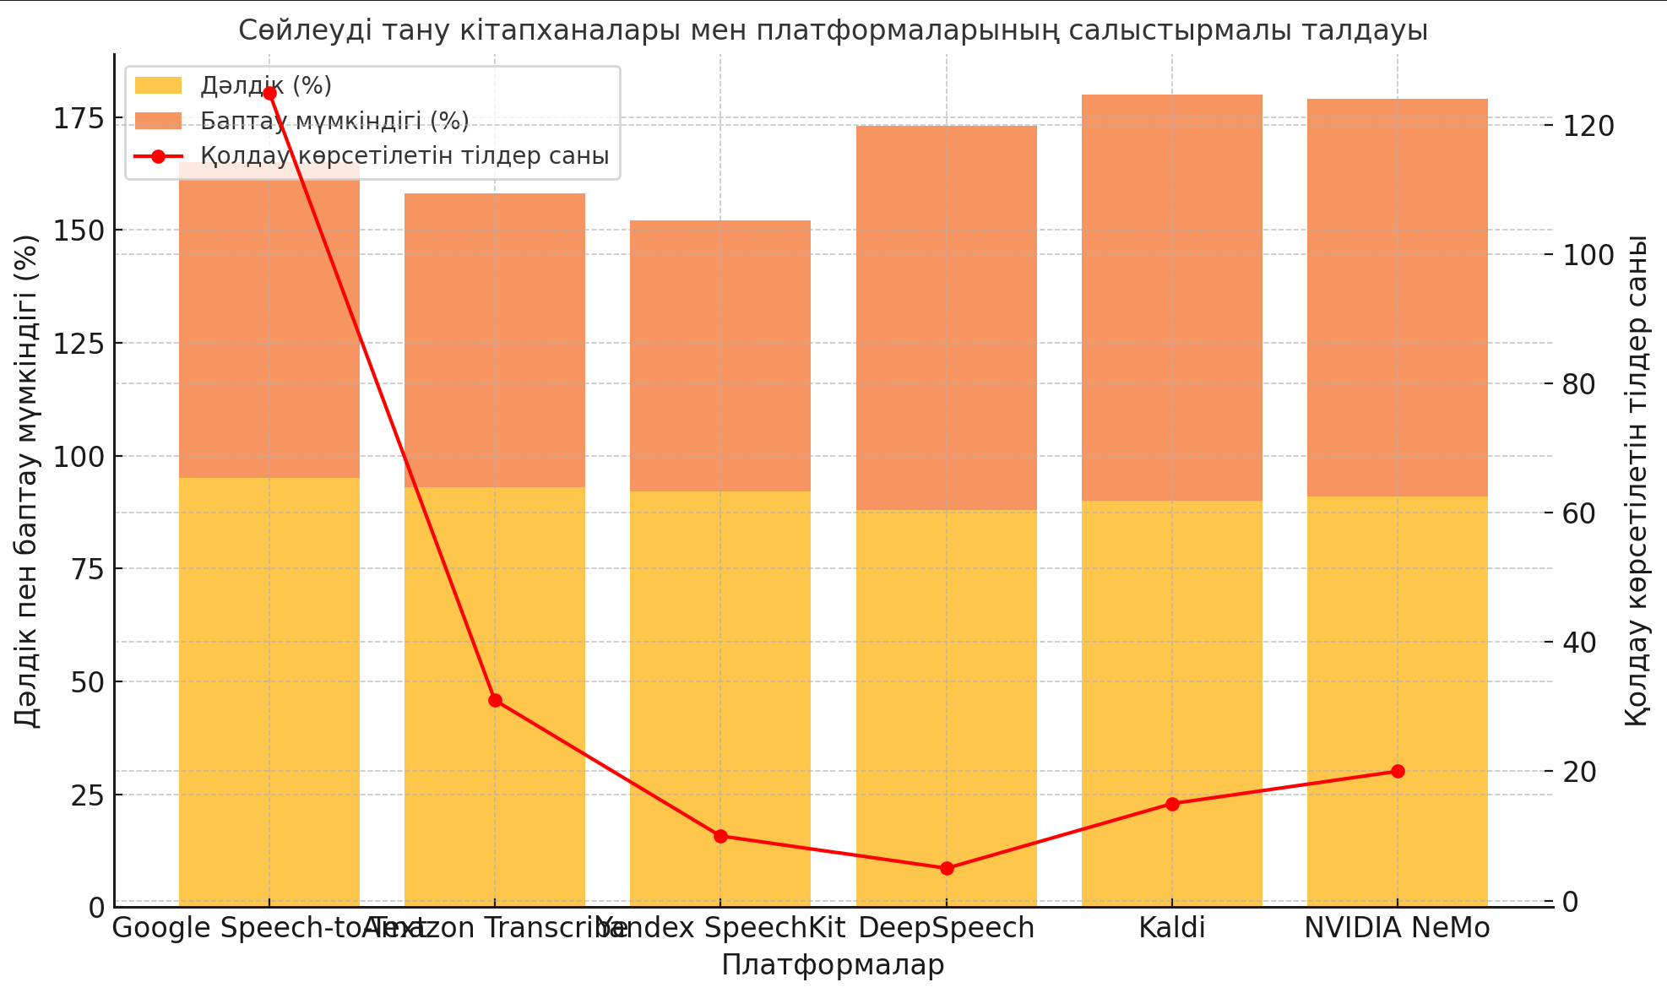

2.1.1 сурет — Сөйлеуді тану кітапханалары мен платформаларының салыстырмалы талдауы

4. Facebook AI — Wav2Vec 2.0 Wav2Vec 2.0 — Facebook AI (қазіргі Meta AI) әзірлеген ең озық үлгілердің бірі. Ол өзін-өзі қадағалайтын оқытуды пайдаланады және шектеулі оқу деректерімен де тамаша нәтижелер көрсетеді. Артықшылықтары: жоғары тану дәлдігі.
5. Kaldi: Бұл кітапхана икемділігі мен әртүрлі акустикалық және тілдік үлгілерді қолдауына байланысты академиялық және өнеркәсіпте кеңінен қолданылады. Kaldi C++ тілінде жазылған және сөйлеуді тану саласындағы зерттеушілерге бағытталған, қазіргі заманғы сөйлеуді тану жүйелерін құру құралдарын қамтамасыз етеді [23].
6. Amazon Transcribe: Аудио файлдар мен ағындарды мәтінге жоғары дәлдікте, нақты уақытта транскрипциялауды қамтамасыз ететін Amazon Web Services қызметі. Amazon Transcribe уақыт белгілері, бірнеше динамикті тану және тілді анықтау сияқты мүмкіндіктерді ұсынады, бұл оны әртүрлі іскери қолданбаларға қолайлы етеді [25].
7. Yandex SpeechKit: Яндекс әзірлеген SpeechKit машиналық оқытуға негізделген сөйлеуді тану және синтездеу технологияларын ұсынады. Бұл қызмет дауыстық интерфейстерді жасауға, байланыс орталықтарын және сөйлеуді өңдеуді қажет ететін басқа қолданбаларды автоматтандыруға мүмкіндік беретін сөзді лезде тануды қамтамасыз етеді [26].
Арнайы платформалар мен құралдар.
NVIDIA NeMo: NeMo (нейрондық модульдер) — сөйлесуге арналған AI үлгілерін құруға және үйретуге арналған NVIDIA кітапханасы. Ол автоматты түрде сөйлеуді танудың әртүрлі үлгілерін, соның ішінде Jasper, QuartzNet, Citrinet және Conformer-CTC, сондай-ақ сөйлеуді классификациялау, спикерді тану және диаризациямен байланысты тапсырмаларды қолдайды [27].
Дұрыс кітапхананы немесе платформаны таңдау.
APP жүйесін енгізу құралын таңдаған кезде келесі факторларды ескеру қажет: Тану дәлдігі: Нәтижелердің сапасы, әсіресе белгілі бір тілдер немесе екпіндер үшін. Тілдік қолдау: қажет тілге қолдаудың болуы, бұл әсіресе аз таралған тілдер үшін маңызды.
Теңшеу опциялары: Үлгіні нақты жоба талаптарына бейімдеу икемділігі.
Құны: Баға модельдерін салыстыру, әсіресе деректердің үлкен көлемін өңдеу кезінде.
Қауымдастық және құжаттама: белсенді пайдаланушылар қауымдастығы және әзірлеу мен ақауларды жоюды жеңілдету үшін кең құжаттама бар. Сөйлеуді автоматты түрде тану үшін қолайлы кітапхананы немесе платформаны таңдау жобаның қажеттіліктері мен қол жетімді құралдардың сипаттамаларын мұқият талдауға негізделуі керек.
OpenAI Whisper Whisper — көптілді сөйлеуді тану және аударуға арналған OpenAI ұсынған жалпы мақсаттағы алдын ала дайындалған үлгісі. Ерекшеліктер:
- 90-нан астам тілді қолдайды;
- бөлек таңбалауды қажет етпейді - «қораптан тыс» жұмыс істейді;
- ашық бастапқы коды және пайдалану тегін;
- Python арқылы пайдаланудың қарапайымдылығы.
Whisper әсіресе қазақ тіліне байланысты тапсырмалар үшін өзекті, өйткені ол аз таралған тілдерде де жақсы нәтиже көрсетеді.
Қолданыстағы кітапханалар мен платформалардың арасында екі негізгі тәсілді бөліп көрсетуге болады:
- бұлтты қызметтер (Google, Microsoft) – жоғары дәлдікпен дайын шешімдерге жарамды, бірақ бейімделуінде шектеулі.
- ашық үлгілер (Whisper, Wav2Vec сияқты) нейрондық желілерді икемді түрде теңшеуге және әрі қарай оқытуға мүмкіндік береді. Бұл, әсіресе, ресурсы шектеулі тілдер — соның ішінде қазақ тілі — үшін аса маңызды. Мұндай жүйелер белгілі бір тілге бейімделу үшін аз көлемдегі мәліметтермен де жұмыс істей алады. Атап айтқанда, OpenAI компаниясының Whisper моделі — көптілді трансформерлік архитектураға негізделген және алдын ала оқытылған нұсқасы қазақ тілінде де тиімді нәтиже көрсетуде. Ол көп көлемді арнайы таңбаланған деректерді қажет етпей, сөйлеуді сенімді түрде тануға мүмкіндік береді.

2.2 Қазақ тілі үшін алдын ала дайындалған тіл үлгісін таңдаудың негіздемесі

Қазақ тіліне үлгі таңдаудың өзектілігі. Қазақ тілі түркі тілдер тобына жатады және күрделі агглютинативті морфологияға ие. Бұл ағылшын тілі сияқты аналитикалық немесе флексиялық тілдерде оқытылатын стандартты үлгілерді пайдалану кезінде қиындықтар тудырады. Сонымен қатар, қазақ тіліндегі таңбаланған дыбыстық деректердің жеткіліксіз мөлшері нөлден бастап оқыту міндетін айтарлықтай еңбекті қажет етеді. Сондықтан сөйлеуді тану жүйесін жасау кезінде қазақ тілін қолайлы деңгейде дәлдікпен қабылдауға қабілетті алдын ала дайындалған бар үлгілерді пайдалану қажет.
Қолданыстағы модельдерге қысқаша шолу.
Танымал алдын ала дайындалған модельдерге мыналар жатады: Meta ұсынған Wav2Vec 2.0 (Facebook AI) - таңбаланған деректердің шағын көлемдерінде жақсы жұмыс істей алатын өзін-өзі басқаратын қуатты модель.
HuBERT — сөзді тануда жоғары нәтижелерді көрсететін Wav2Vec бағдарламасының жетілдірілген нұсқасы.
Hugging Face Transformers - бұл көптеген үлгілерді біріктіретін кітапхана, бірақ олар аудио-бағытталғаннан гөрі мәтінге бағытталған.
OpenAI ұсынған Whisper — көптілді, соның ішінде қазақша аудио деректерге үйретілген жалпы мақсаттағы үлгі.
Жоғарыда аталған модельдердің көпшілігі дәл реттеуді, қосымша деректерді және маңызды есептеу ресурстарын қажет етеді. Қазақ тілі үшін алдын ала дайындалған тіл үлгілерінің салыстыруды график түрінде жасалып 2.2.1 суретте көрсетілген.

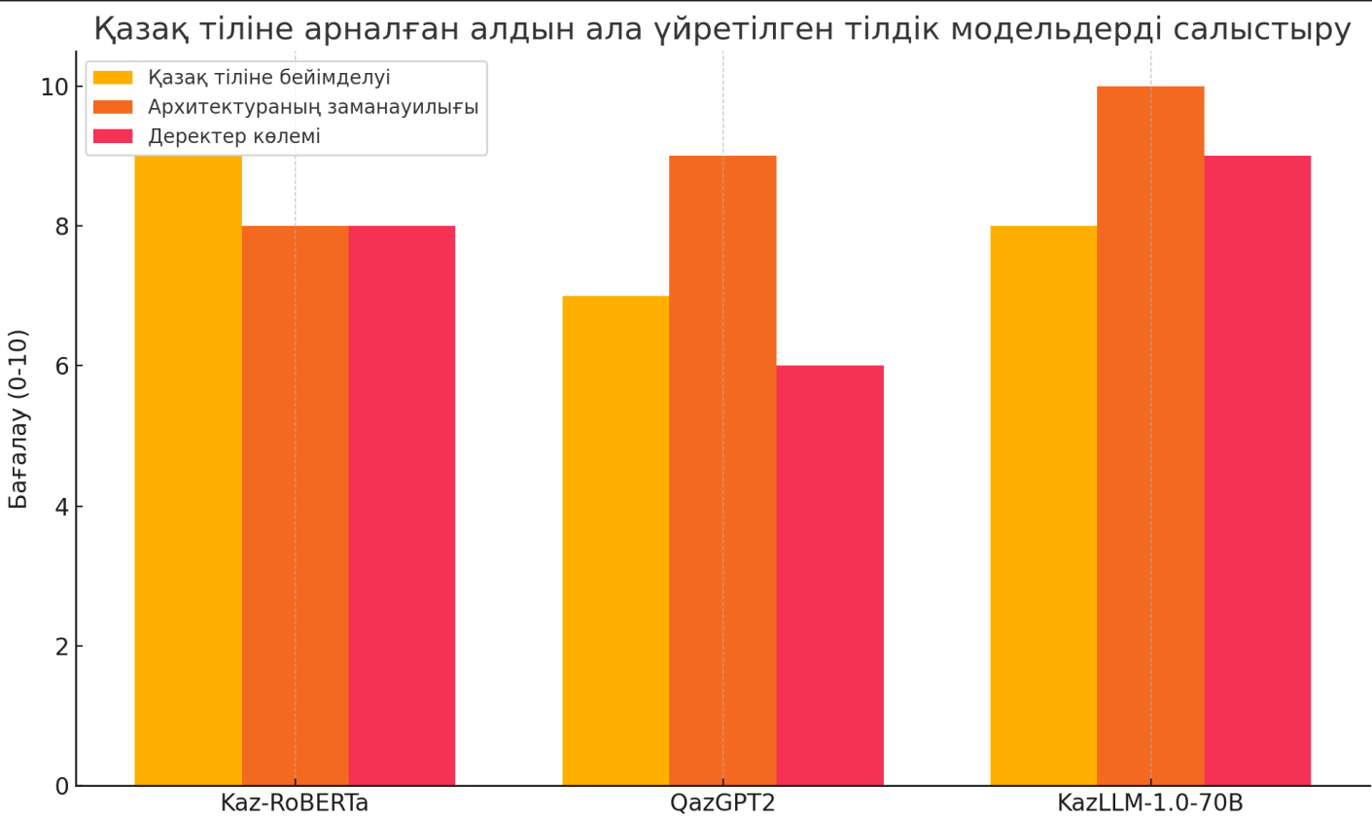

2.2.1 сурет — Қазақ тілі үшін алдын ала дайындалған тіл үлгілерінің салыстыру
Қазақ тілі үшін алдын ала дайындалған тіл үлгілерінің салыстыру кестесін келтіреміз: Қазақ тіліне бейімделу – модельдің тіл ерекшеліктеріне сәйкестігі, Архитектураның заманауилығы – қолданылатын нейрондық архитектураның деңгейі, Мәліметтер көлемі – модельді жаттықтыру үшін қолданылатын деректер көлемі.
Бұл график Kaz-RoBERTa моделінің қазақ тіліне жақсы бейімделгенін және жалпы теңгерімді шешімді көрсететінін көрсетеді.
Қазақ тілі үшін автоматты түрде сөйлеуді тану жүйесін әзірлеу агглютинативті морфологияны, фонетикалық ерекшеліктерді және шектеулі қолжетімді деректерді қоса алғанда, бірқатар ерекше қиындықтарға тап болады. Алдын ала дайындалған тілдік модельдерді пайдалану жүйенің жоғары дәлдігі мен бейімделуін қамтамасыз ете отырып, осы тапсырмаларды тиімді шешуге мүмкіндік береді.
Алдын ала дайындалған үлгіні таңдау критерийлері Қазақ тілі үшін алдын ала дайындалған тілдік үлгіні таңдау кезінде келесі аспектілерді ескеру қажет: Оқу корпусының көлемі мен сапасы: Көлемді және алуан түрлі мәтіндік деректер бойынша дайындалған модельдер қазақ тілінің әртүрлі лексикалық және синтаксистік құрылымдарын жақсырақ өңдеуге қабілетті.
Модельдік архитектура: BERT және GPT сияқты заманауи трансформатор архитектуралары табиғи тілді өңдеу тапсырмаларында жоғары өнімділікті көрсетеді.
Қазақ тіліндегі мамандандыру: Қазақ тіліне арнайы бейімделген немесе дайындалған модельдер көптілді модельдермен салыстырғанда дәлірек нәтиже береді.
Қол жетімді алдын ала дайындалған үлгілерге шолу Қазақ тілі үшін қол жетімді кейбір алдын ала дайындалған тіл үлгілерін қарастырайық: Kaz-RoBERTa: RoBERTa архитектурасына негізделген модель, қазақша мәтіндердің үлкен корпусында алдын ала дайындалған. Ол қазақ тілін өңдеудің әртүрлі мәселелерін шешуге арналған, оның ішінде мәтінді түсіну және жіктеу [28].
QazGPT2: Қазақ тіліндегі жаңалықтар мен вики-корпора бойынша оқытылатын GPT-2 негізіндегі модель. Ол қазақ тілінде біртұтас және табиғи мәтін құра алады, бұл мәтінді құруға және сұрақтарға жауап беру тапсырмаларына пайдалы [29].
KazLLM-1.0-70B: Қазақ тіліндегі жауаптардың сапасын жақсарту үшін ISSAI әзірлеген 70 миллиард параметрі бар ауқымды тілдік модель. Модель мәтінді түсіну және құру тапсырмаларында жоғары өнімділікті көрсетеді [30].
Модельді таңдаудың негіздемесі. Қазақ тілінің ерекшеліктерін және APP жүйесіне қойылатын талаптарды ескере отырып, таңдаулы таңдау Kaz-RoBERTa үлгісі болып табылады. Оның артықшылықтары мыналарды қамтиды: Қазақ тіліндегі мамандандыру: Модель тілдік ерекшеліктерді терең түсінуге мүмкіндік беретін қазақ мәтіндерінің үлкен корпусында дайындалған.
Заманауи архитектура: RoBERTa архитектурасын пайдалану мәтіндегі тиімді мәтінмәнді өңдеуге және күрделі тәуелділіктерге мүмкіндік береді.
Қолдану икемділігі: Модель сөйлеуді тану, машиналық аударма және көңіл-күйді талдау сияқты әртүрлі тапсырмаларға бейімделуі мүмкін.
Алдын ала дайындалған тіл үлгісін таңдау қазақ тіліне арналған ARR жүйесін әзірлеудегі негізгі қадам болып табылады. Kaz-RoBERTa моделі өзінің мамандануы мен архитектуралық ерекшеліктеріне байланысты жоғары дәлдік пен жүйе тиімділігіне қол жеткізу үшін оңтайлы таңдау болып табылады.
OpenAI ұсынған сыбырлаудың артықшылықтары. Whisper — сөйлеуді тани алатын, транскрипциялай алатын және тіпті дыбысты бір тілден екінші тілге аудара алатын ашық, көптілді модель. Ол қазақ тілінде сөйлеуді қоса алғанда, 680 000 сағат субтитрлі аудионы үйренді, бұл азырақ танымал тілдермен жұмыс істеу кезінде айтарлықтай артықшылық береді. Модель деректерді белгілеуді қажет етпейді, шуға төзімді, әртүрлі аудио пішімдерін қолдайды және пайдалану оңай.
Whisper келесі артықшылықтарға ие:
- қазақ тілін қосымша оқытусыз қолдау;
- төмен сапалы дыбыста жоғары дәлдік;
- тілді автоматты түрде анықтау;
- қолжетімділік және ашық бастапқы код;
- Python қолданбаларына және Web API интерфейсіне ыңғайлы интеграция.
Таңдау үшін негіздеме. Қолда бар үлгілерді талдау негізінде қазақша автоматты түрде сөйлеуді тану жүйесін енгізудің негізгі тілдік үлгісі ретінде OpenAI's Whisper таңдалды. Оның көптілділігі, ашықтығы, әртүрлі дыбыстық жағдайларға беріктігі және қосымша дайындықсыз да жоғары дәлдігі оны шектеулі ресурстар жағдайында және қазақ тіліндегі үлкен деректер жиынтығының жоқтығында тапсырманы орындау үшін ең қолайлы етеді.

2.3 Қолданылатын технологияларға шолу: PyTorch, Hugging Face, TensorFlow

Сөйлеуді автоматты түрде тану жүйелерін дамыту жоғары өнімділікті, икемділікті және интеграцияның қарапайымдылығын қамтамасыз ететін заманауи құралдар мен кітапханаларды пайдалануды талап етеді. Бұл жұмыс үш танымал технологияға бағытталған: PyTorch, Hugging Face Transformers және TensorFlow, олардың әрқайсысы аудио және мәтіндік деректерді өңдеу тапсырмаларында, соның ішінде нейрондық желі үлгілерін оқыту мен пайдалануда кеңінен қолданылады.
PyTorch. PyTorch - бұл Facebook AI Research әзірлеген ашық бастапқы компьютерлік оқыту кітапханасы. Ол нейрондық желілерді құруда икемділікті, динамикалық есептеу графиктерін қолдауды және белсенді әзірлеушілер қауымдастығын қамтамасыз етеді. PyTorch - әсіресе академиялық және ғылыми жобаларда терең оқыту үлгілерін оқыту және қайта даярлау үшін ең танымал платформалардың бірі.
PyTorch – 2016 жылы Facebook AI Research (FAIR) зертханасы әзірлеген ашық бастапқы кодты машиналық оқыту кітапханасы. Ол икемділік пен жылдамдыққа баса назар аудара отырып, нейрондық желілерді құруға және оқытуға арналған. PyTorch негізгі ерекшеліктерінің бірі бағдарламаны орындау кезінде модель архитектурасын «ұшпа» өзгертуге мүмкіндік беретін динамикалық есептеу графиктерін пайдалану болып табылады. Бұл әсіресе жаңа нейрондық желінің архитектураларымен зерттеулер мен эксперименттер үшін пайдалы [31].
PyTorch графикалық өңдеу блоктарын (GPU) қолдайды, бұл үлкен көлемдегі деректерді өңдеу кезінде есептеулерді айтарлықтай жылдамдатады. Сонымен қатар, кітапхана NumPy және SciPy сияқты басқа танымал Python құралдарымен интеграцияланады, бұл модельдерді әзірлеуді және жөндеуді жеңілдетеді [32].
Бұл тезис контекстінде PyTorch жанама түрде пайдаланылады, өйткені OpenAI-дің Whisper моделі осы платформада жүзеге асырылады. Бұл мүмкіндік береді:
- тензор деңгейінде аудио деректердің түрлендірулерін орындау;
- ресурстарды икемді басқару (CPU/GPU);
- қажет болса архитектураны теңшеу;
- күрделі графикті қолмен құрудың қажеті жоқ модельді іске қосу.
PyTorch басқа құралдармен жоғары үйлесімділікті қамтамасыз етеді, бұл оны сөйлеуді танумен байланысты тапсырмалар үшін ыңғайлы таңдау жасайды.
Hugging Face - бұл трансформаторлар кітапханасын, модельдерді сақтау платформасын және машиналық оқыту үлгілерін жылдам біріктіруге арналған API интерфейстерін қамтитын қуатты экожүйе. Трансформаторлар негізінен табиғи тілді өңдеуге бағытталғанымен, ол Wav2Vec 2.0, Whisper, HuBERT және т.б. қоса, дыбыспен жұмыс істейтін үлгілерді қосты.
Hugging Face — табиғи тілді өңдеу (NLP) тапсырмалары үшін алдын ала дайындалған үлгілерге қол жеткізуді қамтамасыз ететін Transformers кітапханасымен танымал компания. Бұл кітапхана BERT, GPT және басқалар сияқты трансформатор архитектурасына негізделген үлгілерді қолдайды, бұл әзірлеушілерге кеңейтілген үлгілерді қолданбаларына оңай біріктіруге мүмкіндік береді [33].
Hugging Face-тің негізгі артықшылықтарының бірі модельдермен жұмыс істеуге арналған бірыңғай интерфейс, бұл оларды жүктеу, конфигурациялау және пайдалану процесін жеңілдетеді. Кітапхана PyTorch және TensorFlow бағдарламаларымен үйлесімді, бұл модельдерді оқыту және қорытынды жасау үшін негізді таңдауда икемділік береді [34].
Hugging Face:
- алдын ала дайындалған үлгілерді жаттықтырмай-ақ тез жүктеп, қолдану;
- модельдерді дәлдігі, жылдамдығы және өлшемі бойынша салыстыру;
- оңай біріктіру үшін Pipeline API пайдалану.
Платформа кейбір үлгілерде қазақ тілін белсенді түрде қолдайды, сонымен қатар өз корпусын пайдалана отырып, модельдерді қосымша оқыту және теңшеу мүмкіндіктерін ұсынады.
TensorFlow — нейрондық желілерді дамытуға және оқытуға арналған Google кітапханасы. PyTorch-пен салыстырғанда дыбысты тануда танымал болмаса да, TensorFlow коммерциялық жобаларда кеңінен қолданылады және әртүрлі платформаларда: мобильді құрылғыларда, серверлерде, веб-қосымшаларда және микроконтроллерлерде орналастыруды қолдайды.
TensorFlow — Google Brain командасы әзірлеген және алғаш рет 2015 жылы шығарылған ашық бастапқы компьютерлік оқыту кітапханасы. Ол көптеген платформаларда, соның ішінде үстел үсті компьютерлері, мобильді құрылғылар және бұлттық қызметтерде машиналық оқыту үлгілерін құруға, үйретуге және орналастыруға арналған [35].
TensorFlow модельдің орындалуын оңтайландыру және ресурстарды тиімді пайдалану үшін статикалық есептеу графиктерін пайдаланады. Кітапхана нейрондық желілерді құруды және үйретуді жеңілдететін жоғары деңгейлі Keras API қоса алғанда, модельдерді әзірлеуге арналған құралдардың кең ауқымын ұсынады [36].
TensorFlow жоғары өнімділікке және модельдерді визуализациялауға және оңтайландыруға арналған әртүрлі құралдарға ие. Ол әсіресе масштабталатын шешімдерді құру және TensorFlow Lite арқылы мобильді құрылғыларда пайдалану үшін пайдалы.
Салыстырмалы талдау.
PyTorch, Hugging Face және TensorFlow арасында таңдау кезінде келесі аспектілерді ескеру қажет: Икемділік пен пайдаланудың қарапайымдылығы: PyTorch динамикалық есептеу графиктерін қамтамасыз етіп, отладтау мен экспериментті жеңілдетеді. TensorFlow, керісінше, жөндеуді қиындататын, бірақ өнімділікті оңтайландыруды қамтамасыз ететін статикалық графиктерді пайдаланады [31].
Алдын ала дайындалған модельдерді қолдау: Hugging Face NLP тапсырмалары үшін алдын ала дайындалған үлгілердің үлкен каталогын ұсынады, бұл осы саладағы қолданбалардың дамуын айтарлықтай жылдамдатады [33].
Өнімділік және масштабтау: TensorFlow әртүрлі платформалармен, соның ішінде мобильді құрылғылармен және бұлттық қызметтермен масштабтау және біріктіру мүмкіндігіне байланысты өнеркәсіпте кеңінен қолданылады [35].
Қауымдастық және экожүйе: Барлық үш құралда белсенді қауымдастықтар мен ауқымды құжаттама бар, бұл оқу мен даму процесін жеңілдетеді. PyTorch және TensorFlow-ті ірі технологиялық компаниялар (тиісінше Facebook және Google) қолдайды және Hugging Face NLP саласында белсенді түрде дамып келеді.
Дегенмен, осы тезистің контекстінде TensorFlow негізгі платформа емес, өйткені таңдалған Whisper үлгісі PyTorch жүйесінде жұмыс істейді. Дегенмен, теңшелетін үлгі архитектурасына немесе кросс-платформалық әзірлеуге көшетін болсаңыз, TensorFlow балама ретінде қарастырған жөн.
Технологиялық стек таңдау жобаның мақсаттарына, икемділікке, өнімділікке және үлгілердің қолжетімділігіне қойылатын талаптарға байланысты. Бұл жұмыста қазақ тілін танудың жоғары дәлдігін қамтамасыз ететін PyTorch + Whisper бумасы қолданылады. Hugging Face модельдерді сақтауға, сынауға және бейімдеуге арналған ыңғайлы платформа ретінде қарастырылады. TensorFlow кең мүмкіндіктері бар қуатты құрал ретінде айтылған, бірақ ағымдағы шешімді жүзеге асыруға қатыспайды. PyTorch", "Hugging Face", және "TensorFlow" технологияларының негізгі ерекшеліктер 2.3.1-ші суретте көрсетілген

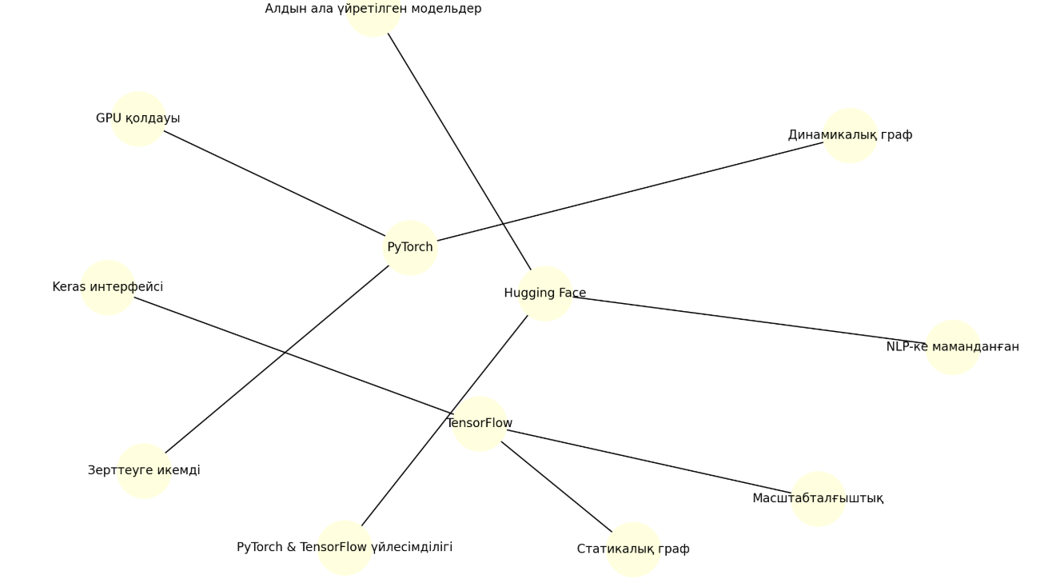

2.3.1 сурет — PyTorch", "Hugging Face", және "TensorFlow" технологияларының негізгі ерекшеліктері

Берілген диаграммада PyTorch, Hugging Face және TensorFlow платформаларының негізгі сипаттамалары мен ерекшеліктері көрсетілген.
PyTorch — динамикалық есептеу графымен ерекшеленетін платформа. Ол GPU-мен тығыз байланыста жұмыс істеп, есептеу тиімділігін арттырады. Зерттеу саласында кеңінен қолданылады және алдын ала үйретілген көптеген модельдерге қол жеткізуге мүмкіндік береді.
TensorFlow — статикалық есептеу графына негізделген, кең көлемде қолданылатын жүйе. Ол өндірістік масштабтағы модельдерді орнатуға және біріктіруге ыңғайлы. TensorFlow Keras интерфейсін қолдайды және PyTorch-пен үйлесімділікті де қамтамасыз етеді.
Hugging Face — табиғи тілді өңдеуге (NLP) бағытталған ашық платформа. Ол трансформерге негізделген алдын ала оқытылған модельдерге (GPT, BERT, Whisper және т.б.) қол жеткізуге мүмкіндік береді. Сонымен қатар, Hugging Face платформасы PyTorch және TensorFlow жүйелерімен үйлесімді жұмыс істейді.

3. Қолданыстағы шешімдерді талдау және қазақ тілі үшін мәселелерді тұжырымдау

Қазіргі таңда сөйлеуді автоматты түрде тану жүйелері жасанды интеллект саласы ның қарқынды дамып келе жатқан бағыттарының бірі болып табылады. Әлемдік нарықта бұл технологияны кеңінен енгізген ірі компаниялар қатарында Google, Microsoft және Amazon бар. Аталған компаниялардың бұлттық сервистері нейрондық желілер мен transformer архитектураларына негізделген жоғары дәлдікті шешімдер ұсынады. Дегенмен, бұл коммерциялық жүйелердің басым бөлігі ресурсы мол тілдерге оңтайландырылған және қазақ тілі үшін бейімделу деңгейі шектеулі болып отыр. Сонымен қатар, жабық архитектура ғылыми зерттеу жүргізуге және модель құрылымын өзгертуге мүмкіндік бермейді.
Соңғы жылдары ашық кодты модельдер ғылыми ортада кеңінен таралды. Солардың бірі – OpenAI әзірлеген Whisper моделі, ол көптілді деректер негізінде оқытылған және zero-shot тану мүмкіндігіне ие. Сонымен бірге Meta компаниясының wav2vec 2.0 моделі self-supervised learning тәсілі арқылы таңбаланбаған деректерді тиімді пайдалануға мүмкіндік береді. Ашық модельдердің артықшылығы – оларды нақты тілдің ерекшеліктеріне бейімдеп, fine-tuning жасауға болады. Бұл қазақ тілі сияқты дерек қоры шектеулі тілдер үшін маңызды.
Қазақ тіліндегі зерттеулер соңғы жылдары ғана белсенді дами бастады, бірақ қолжетімді таңбаланған аудиодеректер көлемі жеткіліксіз. Деректер тапшылығы модельдің жалпылау қабілетіне кері әсер етеді және тану дәлдігін төмендетеді. Сонымен қатар, қазақ тілі агглютинативті тіл болғандықтан, бір түбірден көптеген сөз формалары жасалады, бұл сөздік қор көлемін ұлғайтады. Морфологиялық күрделілік сирек кездесетін сөз формаларының көбеюіне және OOV мәселесіне алып келеді. Фонетикалық ерекшеліктер, соның ішінде дауысты үндестік заңы мен жуан-жіңішке дыбыстардың сәйкестігі акустикалық модельді күрделендіреді. Бұған қоса, код-аралас сөйлеу (қазақша-орысша) және аймақтық диалектілер де жүйе дәлдігіне әсер етеді.
Осы талдау негізінде қазақ тілі үшін сөйлеуді тану жүйесін әзірлеуде бірнеше негізгі міндеттер айқындалады: қолжетімді деректерді кеңейту, алдын ала дайындалған модельдерді бейімдеу, морфологиялық ерекшеліктерді ескеретін токенизация әдістерін қолдану және модель сапасын WER мен CER метрикалары арқылы бағалау. Сонымен бірге data augmentation және transfer learning әдістерін енгізу өзекті болып табылады. Жалпы алғанда, қолданыстағы шешімдерді талдау қазақ тілі үшін арнайы оңтайландырылған, бейімделген нейрондық модель құру қажеттігін көрсетеді.

3.1 Коммерциялық жүйелерді талдау
Қазіргі уақытта сөйлеуді автоматты түрде тану технологиялары негізінен ірі халықаралық компаниялардың бұлттық сервистері арқылы жүзеге асырылуда. Коммерциялық жүйелердің басты ерекшелігі – олардың үлкен көлемдегі деректер негізінде оқытылуы және өндірістік деңгейдегі тұрақтылықты қамтамасыз етуі. Мұндай жүйелердің қатарында Google компаниясының Google Speech-to-Text сервисі кеңінен қолданылады. Бұл платформа терең нейрондық желілер мен transformer архитектурасына негізделген және көптеген тілдерді қолдайды. Жүйе нақты уақыт режимінде сөйлеуді мәтінге айналдыру, автоматты тыныс белгілерін қою және сөйлеушіні ажырату сияқты қосымша мүмкіндіктер ұсынады.
Сонымен қатар Microsoft әзірлеген Azure Speech Services платформасы корпоративтік деңгейдегі интеграцияға бағытталған. Бұл жүйе Custom Speech мүмкіндігі арқылы белгілі бір салаға бейімделген модель құруға жағдай жасайды. Дегенмен, модельдің ішкі архитектурасы пайдаланушыға толық ашық емес, сондықтан ғылыми зерттеу тұрғысынан икемділігі шектеулі.
Тағы бір кең таралған шешім – Amazon компаниясының Amazon Transcribe сервисі. Бұл жүйе AWS экожүйесімен тығыз интеграцияланған және үлкен көлемдегі деректерді өңдеуге бейімделген. Алайда қазақ тіліне қатысты қолдау деңгейі мен дәлдік көрсеткіштері ресурсы мол тілдермен салыстырғанда төмен.
Коммерциялық жүйелердің негізгі артықшылығы – жоғары есептеу қуаты мен инфрақұрылымдық тұрақтылығы. Олар үлкен серверлік орталықтарда жұмыс істейді және масштабталу мүмкіндігі жоғары. Сонымен қатар, пайдаланушы үшін техникалық қызмет көрсету мәселесі туындамайды, себебі барлық есептеулер бұлтта орындалады. Алайда мұндай шешімдер ақылы негізде ұсынылады және ұзақ мерзімді пайдалануда шығын көлемі айтарлықтай болуы мүмкін.
Тағы бір маңызды аспект – деректер құпиялылығы мәселесі. Сөйлеу жазбалары сыртқы серверлерге жіберілетіндіктен, кейбір салаларда (медицина, мемлекеттік құрылымдар) бұл шектеу болуы мүмкін. Сонымен бірге коммерциялық жүйелердің тілдік модельдері көбінесе жаһандық деректерге негізделгендіктен, қазақ тілінің морфологиялық және фонетикалық ерекшеліктері толық ескерілмеуі ықтимал.
Жалпы алғанда, коммерциялық шешімдер өндірістік ортада қолдануға тиімді болғанымен, ғылыми зерттеу жүргізу және қазақ тіліне арнайы бейімделген модель әзірлеу тұрғысынан шектеулі мүмкіндіктерге ие. Сондықтан оларды салыстырмалы талдау зерттеу жұмысының бастапқы кезеңінде маңызды болғанымен, практикалық іске асыру барысында ашық модельдерге басымдық беру орынды болып табылады.

3.2 Ашық модельдерді талдау

Сөйлеуді автоматты түрде тану саласында соңғы жылдары ашық кодты модельдердің маңызы айтарлықтай артты. Ашық модельдердің негізгі артықшылығы – олардың архитектурасы мен оқыту әдістерінің зерттеушілерге қолжетімді болуы. Бұл ғылыми эксперимент жүргізуге, модельді белгілі бір тілге бейімдеуге және алгоритмдік өзгерістер енгізуге мүмкіндік береді. Ресурсы аз тілдер үшін, соның ішінде қазақ тілі үшін, мұндай икемділік ерекше маңызды.
Ашық модельдердің кең таралған түрлерінің бірі – OpenAI әзірлеген Whisper моделі. Бұл модель encoder-decoder типті transformer архитектурасына негізделген және көптілді деректерде оқытылған. Whisper моделі үлкен көлемдегі аудио және мәтін жұптары арқылы үйретілгендіктен, әртүрлі тілдердегі сөйлеуді тануға қабілетті. Сонымен қатар, модель zero-shot режимінде де жұмыс істей алады, яғни арнайы қосымша оқытусыз жаңа тілде белгілі бір деңгейде нәтиже көрсете алады. Алайда қазақ тіліне қатысты дәлдік көрсеткіштері арнайы fine-tuning жүргізілген жағдайда ғана жоғары нәтижеге жетуі мүмкін.
Тағы бір маңызды ашық модель – Meta компаниясы ұсынған wav2vec 2.0 архитектурасы. Бұл модельдің ерекшелігі – self-supervised learning тәсілін қолдануы. Яғни, ол таңбаланбаған үлкен көлемдегі аудиодеректерден акустикалық ерекшеліктерді өздігінен үйрене алады. Кейін аз мөлшердегі таңбаланған деректер арқылы нақты тілге бейімделеді. Мұндай тәсіл деректер тапшылығы мәселесін ішінара шешуге мүмкіндік береді.
Ашық модельдерде transfer learning әдісін қолдану кең таралған. Алдын ала үлкен көптілді корпуста оқытылған модель қазақ тіліндегі шағын деректер жиыны арқылы қайта бейімделеді. Бұл әдіс модельді нөлден бастап оқытумен салыстырғанда уақыт пен есептеу ресурстарын үнемдейді. Сонымен қатар, subword tokenization (BPE немесе SentencePiece) әдістерін енгізу агглютинативті тілдер үшін тиімді шешім болып саналады.
Алайда ашық модельдердің де белгілі бір шектеулері бар. Үлкен параметрлер саны жоғары есептеу қуатын талап етеді. GPU немесе TPU ресурстары жеткіліксіз болған жағдайда оқыту процесі ұзаққа созылуы мүмкін. Сонымен бірге модель сапасы қолданылған деректердің сапасына тікелей тәуелді.
Жалпы алғанда, ашық кодты модельдер қазақ тілі үшін сөйлеуді тану жүйесін әзірлеуде ғылыми және практикалық тұрғыдан тиімді шешім болып табылады. Олар архитектураны өзгертуге, тілдік ерекшеліктерді ескеруге және жаңа әдістерді енгізуге мүмкіндік береді. Сондықтан ресурсы шектеулі тілдер үшін ашық модельдерді бейімдеу қазіргі таңда ең перспективалы бағыттардың бірі болып есептеледі.

3.3 Қазақ тіліндегі зерттеулердің қазіргі жағдайы

Қазақ тіліндегі сөйлеуді автоматты түрде тану бағытындағы зерттеулер соңғы онжылдықта біртіндеп дами бастады. Алғашқы кезеңдерде зерттеулер негізінен дәстүрлі статистикалық әдістерге сүйенді. Атап айтқанда, Hidden Markov Model (HMM) және Gaussian Mixture Model (GMM) негізіндегі акустикалық модельдер қолданылды. Бұл тәсілдер шектеулі деректер жағдайында белгілі бір нәтижелер көрсеткенімен, күрделі морфологиялық құрылымды толық қамти алмады.
Кейінірек терең оқыту әдістерінің дамуына байланысты нейрондық желілерге негізделген модельдер енгізіле бастады. Deep Neural Network (DNN), Recurrent Neural Network (RNN) және Long Short-Term Memory (LSTM) архитектуралары қазақ тіліндегі сөйлеуді тануда қолданылды. Алайда бұл зерттеулер көбінесе шағын деректер жиындарына сүйенгендіктен, жүйенің жалпылау қабілеті шектеулі болды. Сонымен қатар, ашық және стандартталған ұлттық сөйлеу корпусының болмауы зерттеулердің салыстырмалылығын қиындатты.
Соңғы жылдары көптілді алдын ала дайындалған модельдерді бейімдеу бағыты белсенді зерттеле бастады. Әсіресе Whisper және wav2vec 2.0 сияқты архитектураларды қазақ тіліне fine-tuning жасау тәжірибелері кездеседі. Мұндай тәсілдер дәстүрлі әдістерге қарағанда жоғары дәлдік көрсетуге мүмкіндік береді. Дегенмен, қолжетімді таңбаланған аудиодеректер көлемі әлі де жеткіліксіз.
Қазақ тіліндегі зерттеулердің тағы бір ерекшелігі – код-аралас сөйлеуді өңдеу мәселесі. Күнделікті қолданыста қазақ және орыс тілдерінің араласуы жиі кездесетіндіктен, модельдер екі тілдік ортаға бейімделуі тиіс. Сонымен қатар, аймақтық диалектілер мен фонетикалық вариациялар да жүйе сапасына әсер етеді. Орфографиялық нормалардың әркелкілігі мен транскрипция стандарттарының болмауы да қосымша қиындық туғызады.
Ғылыми жарияланымдар саны жыл сайын артып келе жатқанымен, халықаралық деңгейдегі ірі жобалармен салыстырғанда қазақ тілі бойынша зерттеулер әлі де шектеулі. Қазіргі уақытта басты назар деректер қорын кеңейтуге, морфологиялық ерекшеліктерді ескеретін модельдер құруға және бағалау метрикаларын стандарттауға аударылуда. Жалпы алғанда, қазақ тіліндегі сөйлеуді тану саласы даму үстінде, бірақ толыққанды, жоғары дәлдікті ұлттық деңгейдегі жүйе құру үшін кешенді ғылыми және техникалық жұмыстарды жалғастыру қажет.

3.4 Деректер тапшылығы мәселесі

Сөйлеуді автоматты түрде тану жүйелерін құрудағы ең өзекті мәселелердің бірі – сапалы және көлемді деректердің жеткіліксіздігі. Жоғары дәлдікті нейрондық модельдерді оқыту үшін мыңдаған сағат таңбаланған аудиожазба қажет. Мұндай көлемдегі деректер ресурсы мол тілдер үшін қолжетімді болғанымен, қазақ тілі үшін айтарлықтай шектеулі. Таңбаланған деректерді жинау көп уақыт пен қаржылық шығынды талап етеді. Әсіресе әртүрлі жастағы, жыныстағы және аймақтық ерекшеліктері бар дикторлардан жазба жинау күрделі ұйымдастырушылық жұмысты қажет етеді.
Деректер тапшылығы модельдің жалпылау қабілетіне тікелей әсер етеді. Егер оқыту жиыны жеткіліксіз болса, модель тек белгілі бір диктордың немесе белгілі бір акустикалық ортаның ерекшеліктерін ғана үйреніп, жаңа жағдайларда қателік жіберуі мүмкін. Сонымен қатар, қазақ тіліндегі мәтіндік корпус көлемінің де шектеулі болуы тілдік модель сапасын төмендетеді. Агглютинативті құрылымға байланысты сөз формаларының саны көп болғандықтан, сирек кездесетін сөздер үлесі артады. Бұл жағдай OOV (out-of-vocabulary) мәселесін күшейтеді.
Тағы бір қиындық – аудиожазбалардың сапасының әркелкі болуы. Шуыл, фондық дыбыс, микрофон сапасы және жазба форматы нәтижеге айтарлықтай әсер етеді. Көптеген қолжетімді деректер бір стандартқа келтірілмеген, бұл модель оқыту процесін қиындатады. Сонымен қатар, қазақ тіліндегі ашық лицензияланған деректер жиыны шектеулі болғандықтан, зерттеушілер көбінесе жеке жинақталған шағын корпустармен жұмыс істейді.
Деректер тапшылығын азайту үшін бірнеше әдістер қолданылады. Соның бірі – data augmentation, яғни бар аудиожазбаларды жасанды түрде түрлендіру. Мысалы, шу қосу, дыбыс жылдамдығын өзгерту немесе тональдылығын ауыстыру арқылы деректер көлемін арттыруға болады. Тағы бір тиімді тәсіл – self-supervised learning, мұнда модель таңбаланбаған аудиодеректерден бастапқы акустикалық ерекшеліктерді үйренеді. Кейін аз көлемдегі таңбаланған деректер арқылы нақты тілге бейімделеді. Сонымен қатар, crowdsourcing платформалары арқылы еріктілерден сөйлеу жазбаларын жинау тәжірибесі де перспективалы бағыт болып табылады.
Жалпы алғанда, деректер тапшылығы қазақ тіліндегі сөйлеуді тану жүйелерінің дамуын тежейтін негізгі факторлардың бірі болып отыр. Бұл мәселені шешу үшін ұлттық деңгейде ашық сөйлеу корпустарын қалыптастыру, деректерді стандарттау және заманауи оқыту әдістерін қолдану қажет. Тек осындай кешенді шаралар арқылы жоғары сапалы және тұрақты жұмыс істейтін модель құруға болады.

3.5 Морфологиялық күрделілік
Қазақ тілі агглютинативті тілдердің қатарына жатады, бұл тілдің морфологиялық құрылымын күрделі етеді. Бір түбір сөзге әртүрлі қосымшалар жалғану арқылы жаңа сөз формалары түзіледі. Мысалы, «жаз» түбірінен «жазба», «жазбалар», «жазбаларыңыздан» сияқты бірнеше форма жасалуы мүмкін. Мұндай күрделілік сөздік қордың көлемін айтарлықтай ұлғайтады. ASR жүйелерін әзірлеу кезінде бұл фактор маңызды қиындық туғызады. Себебі модель тек түбірді танудан гөрі әрбір қосымша форманы дұрыс тануға тиіс.
Морфологиялық күрделілік әсіресе сирек кездесетін сөздер мен грамматикалық формалар үшін проблема тудырады. Егер оқу деректері шектеулі болса, модель кейбір сөз формаларын дұрыс тануға қабілетсіз болады. Бұл WER (Word Error Rate) көрсеткішінің артуына алып келеді. Сонымен қатар, көп морфологиялық комбинацияның болуы OOV (Out-of-Vocabulary) мәселесін күшейтеді.
Сөздердің морфологиялық түрленуі ASR модельдерінің акустикалық және тілдік бөліктеріне де әсер етеді. Акустикалық модель әрбір сөз формасының дыбыстық құрылымын үйренуі тиіс. Ал тілдік модель осы формалардың ықтималдығын есептеу арқылы дұрыс транскрипция жасауға көмектеседі. Сондықтан тілдік модельдің күрделілігі және оқыту деректерінің көлемі тікелей байланысты.
Қазақ тіліндегі морфологиялық күрделілік субворд (subword) деңгейінде шешілуі мүмкін. Byte-Pair Encoding (BPE) немесе SentencePiece әдістері арқылы сөздер морфологиялық бірліктерге бөлінеді. Бұл модельге әрбір түбір мен қосымшаны бөлек өңдеуге мүмкіндік береді. Сонымен қатар, lemmatization қолдану да тиімді тәсіл болып табылады, мұнда модель тек түбір сөзді тануға үйретіледі, ал қосымшалар кейін өңделеді.
Морфологиялық талдау (morphological analysis) әдістерін енгізу қазақ тілінде ASR дәлдігін арттыруға мүмкіндік береді. Бұл тәсіл модельге әрбір сөздің грамматикалық категориясын білуге және дұрыс транскрипция жасауға көмектеседі. Сонымен қатар, контекстуалды морфологиялық талдау сирек кездесетін формалардың дұрыс танылуын қамтамасыз етеді.
Агглютинативті құрылым фонетикалық вариативтілікпен бірге қосымша қиындықтар туғызады. Мысалы, бір түбірге жалғанған әртүрлі қосымшалар сөздің дыбыстық ұзақтығын, екпінін және тональдылығын өзгерте алады. Бұл акустикалық модельдің үйрену процесін күрделендіреді. Сонымен қатар, кейбір жалғанулар сөз мағынасына үлкен өзгеріс енгізуі мүмкін, сондықтан тілдік модельге семантикалық ақпаратты ескеру маңызды.
Қазақ тілінде сөздердің қосымшалары көп жағдайда бір ғана түбірден бірнеше синтаксистік рөл атқаруға мүмкіндік береді. Мысалы, «көр» түбірі «көрген», «көрсеткен», «көрінгендер» сияқты түрлі формаларға айнала алады. Бұл жүйенің контекстуалды болжам жасау қабілетіне талапты арттырады. Сонымен қатар, қосымшалардың көптігі жүйеде қателіктердің жиі кездесуіне себеп болады.
Морфологиялық күрделілікті жеңу үшін алдын ала дайындалған көптілді модельдер мен fine-tuning әдістері қолданылады. Pretrained модельдер үлкен көлемдегі көптілді деректерде үйретілгендіктен, сирек кездесетін морфологиялық формаларды алдын ала білу мүмкіндігі бар. Fine-tuning кезінде қазақ тілінің нақты деректерімен бейімделу жүйенің дәлдігін едәуір арттырады.
Сөз формаларының вариативтілігі субворд токенизация арқылы азайтылады. Бұл әдіс модельге әрбір қосымша морфеманы жеке тануға мүмкіндік береді. Сонымен қатар, морфологиялық тегтеу (POS tagging) әдісі контекстуалды болжам жасауға көмектеседі. Яғни, модель сөздің грамматикалық категориясын анықтай отырып, дұрыс транскрипция жасайды.
Морфологиялық күрделілікке байланысты қазақ тілінде бір түбірден жүздеген немесе мыңдаған түрлі сөз формалары шығуы мүмкін. Бұл ASR жүйесін оқыту кезінде таңбаланған деректердің көлемін көбейтуді талап етеді. Data augmentation әдістерін пайдалану, мысалы, әртүрлі морфологиялық формаларды синтетикалық түрде генерациялау, шешім бола алады. Сонымен қатар, морфологиялық нормаларды біріздендіру де маңызды болып табылады.
Қазақ тіліндегі морфологиялық ерекшеліктерді ескермей жасалған модельдер WER көрсеткішін едәуір төмендетеді. Сондықтан әрбір жаңа форма модельге үйретілген болуы керек немесе subword әдістері арқылы өңделуі қажет. Бұл тәсіл сирек кездесетін сөз формаларының қателігін азайтуға көмектеседі.
Морфологиялық күрделілік фонетикалық ерекшеліктермен үйлесіп, қазақ тіліндегі сөйлеуді танудың негізгі қиындықтарын қалыптастырады. Сонымен қатар, код-аралас сөйлеу мен диалектілік айырмашылықтар бұл мәселені күшейтеді. Жүйелік тұрғыдан шешім ретінде субворд токенизация, морфологиялық талдау және lemmatization қатар қолданылады. Осы әдістердің үйлесімі қазақ тіліндегі ASR дәлдігін айтарлықтай арттыруға мүмкіндік береді.
Морфологиялық күрделілікті ескермей жасалған жүйелер сирек кездесетін сөз формаларын дұрыс танымайды және жалпы модельдің сенімділігін төмендетеді. Сондықтан қазіргі заманғы зерттеулерде морфологиялық ерекшеліктерге бағытталған әдістер негізгі бағыт болып табылады. Морфологиялық талдау мен субворд әдістерін үйлестіру арқылы қазақ тіліндегі сөйлеуді автоматты тану жүйелерін тиімді дамытуға болады.
Қорытындылай келе, морфологиялық күрделілік қазақ тіліндегі сөйлеуді тану жүйелерінің негізгі кедергілерінің бірі болып табылады. Оны жеңу үшін алдын ала дайындалған модельдерді бейімдеу, субворд токенизация және морфологиялық талдау әдістерін кешенді қолдану қажет.

3.6 Зерттеу міндеттерін нақтылау

Қазақ тілінде сөйлеуді автоматты түрде тану жүйесін құру барысында бірнеше зерттеу міндеттері айқындалады. Біріншіден, деректер тапшылығы мәселесін шешу қажет. Бұл үшін таңбаланған аудиодеректер қорын қалыптастыру және бар деректерді сапалы түрде өңдеу маңызды. Сондай-ақ data augmentation әдістерін қолдану арқылы аудиодеректердің көлемін арттыруға болады. Екіншіден, морфологиялық күрделілікті ескеру міндеті бар. Қазақ тілі агглютинативті болғандықтан, әрбір түбірден көптеген сөз формалары пайда болады, бұл модельдің жалпы дәлдігіне әсер етеді. Сондықтан subword токенизация немесе морфологиялық талдау әдістерін қолдану қажет.
Үшіншіден, акустикалық және фонетикалық ерекшеліктерді ескеру қажет. Қазақ тіліндегі дауысты үндестік заңы, жуан-жіңішке дауыстар мен дыбыстардың үйлесімі жүйенің акустикалық модельін күрделендіреді. Сонымен қатар, әртүрлі дикторлардан алынған аудио жазбалардағы шу мен фондық дыбыстарды азайту үшін preprocessing әдістерін енгізу қажет. Төртіншіден, қазақ тілінде код-аралас сөйлеу жиі кездеседі, әсіресе қазақша-орысша. Бұл фактор жүйенің тілдік моделін бейімдеуге қосымша міндеттер жүктейді.
Бесіншіден, алдын ала дайындалған көптілді модельдерді (pretrained models) қазақ тіліне бейімдеу міндеті бар. Fine-tuning әдісі арқылы модель қазақ тіліндегі нақты деректер жиынына үйретіледі. Алтыншы, transfer learning тәсілін қолдану арқылы ресурсы шектеулі деректер жағдайында модельді тиімді оқытуға болады. Жетіншіден, сөйлеуді тану жүйесінің сапасын бағалау үшін метрикаларды енгізу қажет. WER (Word Error Rate) және CER (Character Error Rate) көрсеткіштері негізгі өлшемдер болып саналады.
Сегізінші міндет – деректерді стандарттау және біріздендіру. Түрлі деректер көздерінен алынған аудиожазбаларды бір форматқа келтіру жүйенің оқыту сапасын арттырады. Тоғызыншы міндет – морфологиялық және фонетикалық ерекшеліктерді ескеретін токенизация әдістерін таңдау. Бұл модельдің сирек кездесетін сөз формаларын дұрыс тануына мүмкіндік береді. Ондық, код-аралас сөйлеуді анықтау және өңдеу модулін енгізу зерттеудің маңызды бағыты.
Он бірінші міндет – ашық модельдерді қолдану арқылы эксперименттік жүйе құру. Бұл зерттеу үшін икемді және бейімделгіш архитектура қажет. Он екінші міндет – акустикалық модель мен тілдік модель арасындағы үйлесімділікті қамтамасыз ету. Оны контекстуалды тілдік модельдер арқылы жасауға болады. Он үшінші міндет – модельді нақты уақыт режимінде қолдануға бейімдеу. Бұл коммерциялық емес, тәжірибелік жүйелер үшін маңызды аспект.
Он төртінші міндет – деректерді жинау кезінде әртүрлі дикторларды қамту. Жас ерекшеліктері, жыныс және аймақтық ерекшеліктерді ескеру жүйенің жалпылау қабілетін арттырады. Он бесінші міндет – синтетикалық деректерді генерациялау арқылы таңбаланған деректерді толықтыру. Бұл әсіресе сирек кездесетін сөз формалары үшін тиімді.
Он алтыншы міндет – морфологиялық талдау мен lemmatization әдістерін біріктіру. Бұл модельдің грамматикалық және семантикалық дұрыс транскрипция жасауына көмектеседі. Он жетінші міндет – модельдің нәтижелерін визуализациялау және талдау. Оны жүйенің тиімділігін бағалау үшін қолдануға болады. Он сегізінші міндет – open-source құралдарды пайдалану. Бұл зерттеушілерге архитектураны өзгертуге және бейімдеуге мүмкіндік береді.
Он тоғызыншы міндет – модельді аз көлемдегі деректермен оқыту тиімділігін зерттеу. Жиырма бірінші міндет – акустикалық вариативтілікті ескеру. Мысалы, дауыс биіктігі мен екпіннің өзгеруі. Жиырма екінші міндет – тілдік ресурстар мен сөздіктерді жасау. Жиырма үшінші міндет – модельдің әртүрлі қосымшалар мен контексттерде жұмыс істеу қабілетін тексеру. Жиырма төртінші міндет – деректерді таңбалау сапасын бақылау. Соңғы, жиырма бесінші міндет – қазақ тілінің морфологиялық және фонетикалық ерекшеліктерін ескере отырып, сөйлеуді тану жүйесін толыққанды жүзеге асыру.

ҚОРЫТЫНДЫ

Дипломдық жұмыста қазіргі заманғы терең оқыту технологиялары негізінде қазақ тілін автоматты түрде тану жүйесі әзірленіп, енгізілді. Зерттеудің негізгі мақсаты қазақ тілінде ауызша сөйлеуді тануға және оны алдын ала дайындалған тілдік модельдерді пайдалана отырып, мәтінге түрлендіруге қабілетті қолжетімді және қолданушыға ыңғайлы веб-қосымшаны жасау болды.
Жұмыс барысында сөйлеуді танудың қолданыстағы тәсілдеріне шолу жасалды, OpenAI-дан Whisper, PyTorch, Hugging Face және TensorFlow сияқты заманауи кітапханалар мен құралдар талданды. Қазақ тілі сөйлеуінің тілдік ерекшеліктері мен оны стандартты үлгілер арқылы өңдеу кезінде туындайтын мәселелерге ерекше назар аударылды.

ТЕРМИНДЕР МЕН ҰҒЫМДАР

Сөйлеуді автоматты түрде тану (ASR) – акустикалық сигналды мәтінге түрлендіретін жасанды интеллект жүйесі.

Акустикалық модель – дыбыстар мен фонемалардың ықтималдық сипаттамасын бейнелейтін компонент.

Тілдік модель – сөздердің сөйлем ішіндегі орналасу ықтималдығын есептейтін модель.

Hidden Markov Model (HMM) – уақыт бойынша өзгеретін жасырын күй ықтималдықтарына негізделген статистикалық модель.

Neural Network (нейрондық желі) – биологиялық нейрондарға ұқсас есептеу құрылымы, деректерден үлгілер үйренуге арналған.

Deep Learning (терең оқыту) – көп қабатты нейрондық желілерге негізделген машиналық оқыту бағыты.

Convolutional Neural Network (CNN) – кескіндер мен спектрограммаларды өңдеуге арналған нейрондық желі архитектурасы.

Recurrent Neural Network (RNN) – уақыттық тізбектерді және сөйлеу сигналдарын өңдеуге арналған нейрондық желі.

Transformer – Attention механизміне негізделген заманауи нейрондық архитектура, мәтін мен аудионы тиімді өңдейді.

Attention механизмі – модельдің маңызды ақпаратқа фокус жасау қабілеті, әсіресе ұзын мәтіндер мен аудио сигналдарда маңызды.

End-to-End модель – сигналдан мәтінге дейінгі барлық кезеңдерді бір модельде біріктіретін жүйе.

Transfer Learning (беріктік оқыту) – алдын ала оқытылған модельді жаңа міндетке бейімдеу әдісі.

Fine-tuning (дақылдау/реттеу) – дайын модельді шағын деректер жиынында қайта оқыту процесі.

Морфологиялық талдау – сөз құрамындағы морфемаларды анықтау процесі, грамматикалық құрылымды түсінуге мүмкіндік береді.

Агглютинативті тіл – грамматикалық мағыналар қосымшалар арқылы берілетін тіл, мысалы қазақ тілі.

Шумға төзімділік (Noise Robustness) – жүйенің шудың әсеріне қарамастан сөйлеуді дұрыс тану қабілеті.

Субтитрлік деректер (Subtitled Data) – сөйлеу мәтініне сәйкес аудио жазбалары бар деректер жиыны.

Фонетикалық бірліктер (Phonemes) – сөздегі дыбыстық құрылымның ең кіші мәнді бірліктері.

Сегментация (Segmentation) – аудио сигналды фонемалар немесе сөздерге бөлу процесі.

Қазақ тілінің бейімделуі (Kazakh Adaptation) – модельдің қазақ тілінің морфологиясы мен фонетикасына сәйкес келетін деңгейде оқытылуы.

ПАЙДАЛАНЫЛҒАН ӘДЕБИЕТТЕР ТІЗІМІ

- Knight P. Smart speaker, tell me about your acoustic sensor //Physics World. – 2021. – Т. 33. – №. 12. – С. 25.
- Rabiner L. R. A tutorial on hidden Markov models and selected applications in speech recognition //Proceedings of the IEEE. – 1989. – Т. 77. – №. 2. – С. 257-2862
- Бочаров Л. Управление перспективных исследований и разработок Министерства обороны США (DARPA): анализ деятельности //Электроника: Наука, технология, бизнес. – 2012. – №. 5. – С. 134-147.
- Уорр К. Надежность нейронных сетей: укрепляем устойчивость ИИ к обману. – Питер, 2024.
- Малиновкин В. А. и др. Сравнительный анализ средств голосового интерфейса и технологий распознавания речи //Вестник Воронежского государственного технического университета. – 2022. – Т. 18. – №. 1. – С. 42-46.
- Audrey, Alexa, Hal, and More - CHM - Computer History Museum. URL: https://computerhistory.org/blog/audrey-alexa-hal-and-more/
- Speech recognition - IBM. URL: https://www.ibm.com/history/voice-recognition
- The Application of Hidden Markov Models in Speech Recognition. URL: https://mi.eng.cam.ac.uk/~mjfg/mjfg_NOW.pdf
- A Quick Tour of Deep Learning History - Stanford Computer Science. URL: https://cs.stanford.edu/~rpryzant/blog/dl_history/dl_history.html
- A Review of Deep Learning Techniques for Speech Processing. URL: https://arxiv.org/abs/2305.00359
- Speech recognition. URL: https://en.wikipedia.org/wiki/Speech_recognition
- Whisper (speech recognition system). URL: https://en.wikipedia.org/wiki/Whisper_(speech_recognition_system)
- Automatic Speech Recognition: A survey of deep learning. URL: https://www.sciencedirect.com/science/article/pii/S2666307424000573
- Тихомиров А. В. Предобученные языковые модели в задачах обработки текстов // AGORA. URL: https://agora.guru.ru/sct/files/2020_05_26_Tikhomirov.pdf
- Глубокое обучение // Википедия. URL: https://ru.wikipedia.org/wiki/Глубокое_обучение
- Долгая краткосрочная память // Википедия. URL: https://ru.wikipedia.org/wiki/Долгая_краткосрочная_память
- Маслова М. А., Дмитриев А. С., Холкин Д. О. Методы распознавания именованных сущностей в русском языке // КиберЛенинка. URL: https://cyberleninka.ru/article/n/metody-raspoznavaniya-imenovannyh-suschnostey-v-russkom-yazyke
- Kazakh language. URL: https://en.wikipedia.org/wiki/Kazakh_language&#8203;:contentReference[oaicite:6]{index=6}
- Continuous Speech Recognition of Kazakh Language. URL: https://www.itm-conferences.org/articles/itmconf/pdf/2019/01/itmconf_amcse18_01012.pdf&#8203;:contentReference[oaicite:7]{index=7}
- Development of Automatic Speech Recognition for Kazakh Language using Transfer Learning. URL: https://arxiv.org/pdf/2003.04710&#8203;:contentReference[oaicite:8]{index=8}
- Kazakh Speech and Recognition Methods: Error Analysis and Improvement Prospects. URL: https://journal.astanait.edu.kz/index.php/ojs/article/view/649&#8203;:contentReference[oaicite:9]{index=9}
- Mozilla. DeepSpeech. URL: https://github.com/mozilla/DeepSpeech
- Kaldi АРР. Kaldi Speech Recognition Toolkit. URL: https://kaldi-АРР.org/
- Google Cloud. Speech-to-Text AI: speech recognition and transcription. URL: https://cloud.google.com/speech-to-text
- Amazon Web Services. Amazon Transcribe. URL: https://aws.amazon.com/transcribe/
- Yandex Cloud. Yandex SpeechKit. URL: https://yandex.cloud/en/services/speechkit
- NVIDIA. Automatic Speech Recognition (АРР) — NVIDIA NeMo Framework. URL: https://docs.nvidia.com/nemo-framework/user-guide/latest/nemotoolkit/АРР/intro.html
- Kaz-RoBERTa: Kazakh RoBERTa Model. URL: https://huggingface.co/kz-transformers/kaz-roberta-conversational
- QazGPT2: Kazakh GPT-2 Model. URL: https://huggingface.co/amandyk/QazGPT2
- KazLLM-1.0-70B: Kazakh Large Language Model. URL: https://huggingface.co/issai/LLama-3.1-KazLLM-1.0-70B
- NVIDIA. What is PyTorch? URL: https://www.nvidia.com/en-us/glossary/pytorch/
- NVIDIA Docs Hub. PyTorch Overview. URL: https://docs.nvidia.com/deeplearning/frameworks/pytorch-release-notes/overview.html
- Hugging Face. Introduction - Hugging Face NLP Course. URL: https://huggingface.co/learn/nlp-course/en/chapter1/1
- Hugging Face. Libraries - Hugging Face. URL: https://huggingface.co/docs/hub/en/models-libraries
- TensorFlow. Introduction to TensorFlow. URL: https://www.tensorflow.org/learn
- GeeksforGeeks. Introduction to TensorFlow. URL: https://www.geeksforgeeks.org/introduction-to-tensorflow/
- https://ru.shaip.com/blog/automatic-speech-recognitiona-complete-overview/?ysclid=mb76m4exuw861824788

А қосымша

Эволюция ASR [37].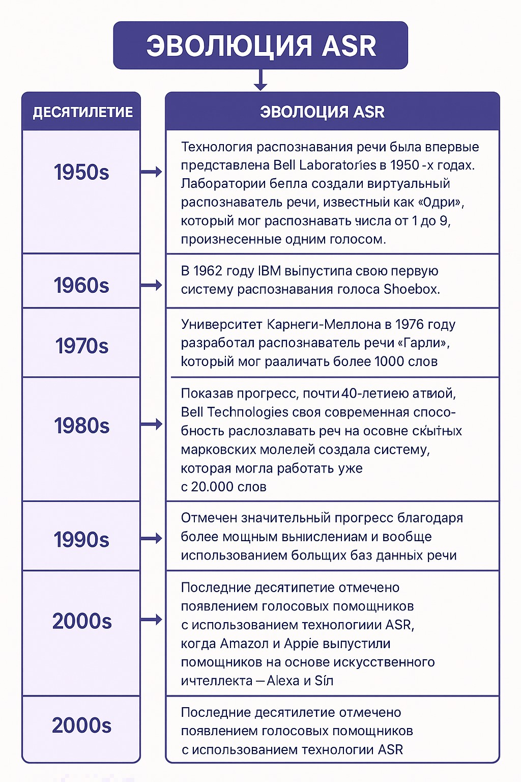

Б қосымша
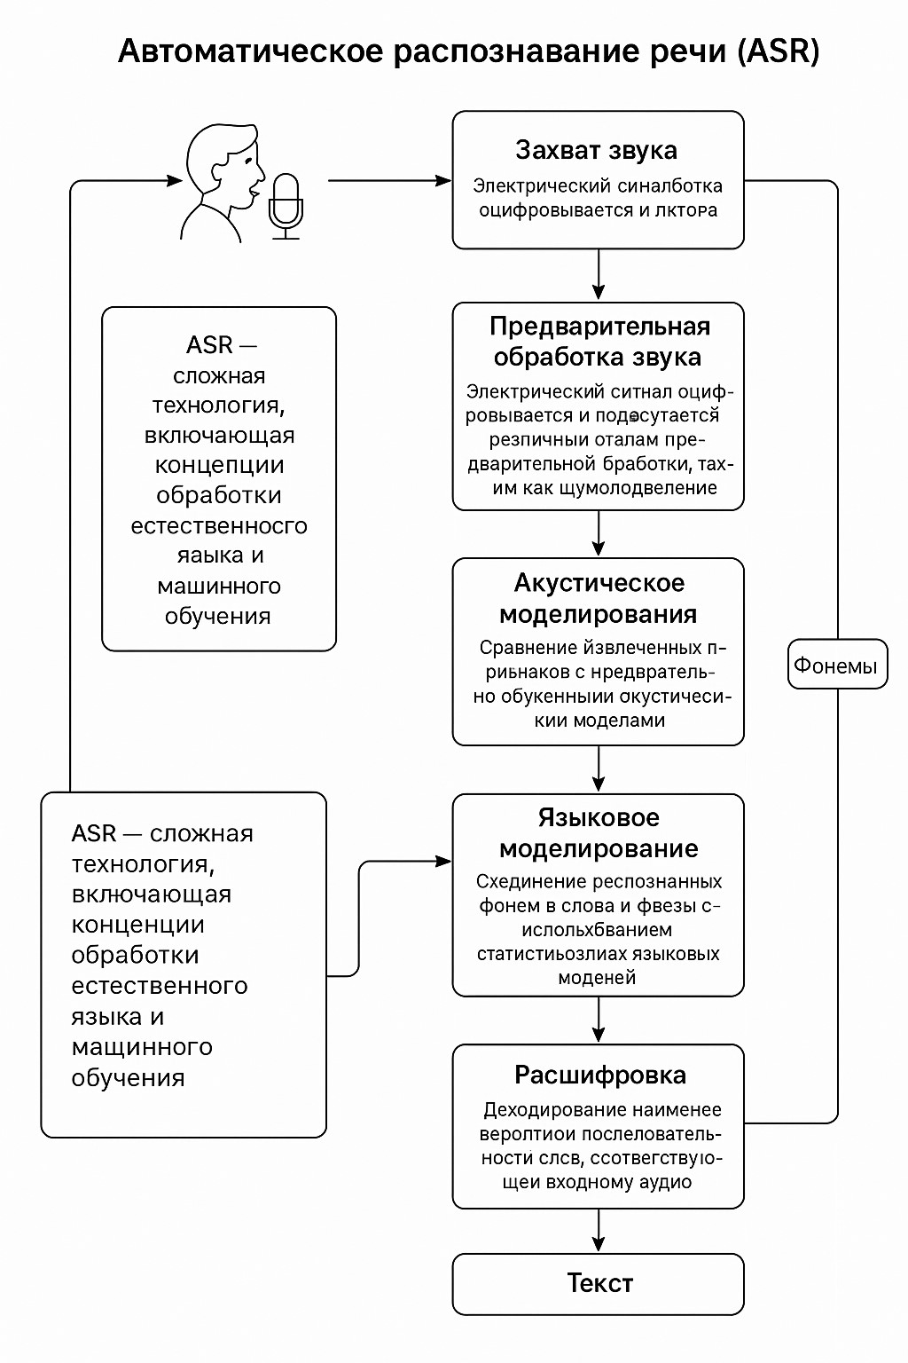

В қосымша

Сөйлеуді автоматты түрде тану үшін заманауи кітапханалар мен платформаларды талдау.

Кітапхана / Платформа | Ерекшеліктері | Артықшылықтары | Шектеулері
Whisper (OpenAI) | Алдын ала үйретілген трансформер моделі, көптілді қолдау | Қазақ тілі бар, дәлдік жоғары, оңай интеграция | Үлкен көлемді модель, ресурстар талап етеді
Wav2Vec 2.0 (Facebook AI) | Өздігінен оқытылатын әдіс, сөйлеудің бастапқы кезеңінен үйренеді | Қазақ тіліне бейімдеуге болады, деректермен тиімді жұмыс істейді | Алдын ала бейімделген нұсқалар аз
DeepSpeech (Mozilla) | RNN негізіндегі жүйе, ашық код | Жеңіл, жылдам, локалды жұмыс істей алады | Жаңарту тоқтатылған, қазақ тілі жоқ
ESPnet | ASR мен TTS жүйелерін қолдайды, трансформер мен LSTM архитектуралары | Икемді, зерттеу үшін ыңғайлы | Орнату күрделі, үлкен ресурстар талап етеді
Kaldi | ASR зерттеулерінде қолданылатын кәсіби платформа | Төмен деңгейлі бақылау, кеңейтуге қолайлы | Бағдарламалауды қажет етеді, оқу қисынды емес

